­

动态服务平台v1.1.1

[内部资料]

湖北会基网络科技有限公司

产品部

# 目录

目录

目录 1

1 原型地址 3

2 企业端 3

2.1 分配项目账号（zx） 3

2.1.1 账号列表 4

2.1.2 新增账号 5

2.1.3 账号详情 7

2.1.4 编辑账号 8

2.1.5 关联说明 9

2.2 花名册（占良） 11

2.3 添加人员（企业）（占良） 15

2.4 人员档案（企业、监管）（占良） 17

2.4.1 查看考勤 19

2.4.2 查看工资 20

2.4.3 合同信息 21

2.5 通知中心（企业）（占良） 25

2.6 重大事件（企业）（占良） 31

2.7 违法记载（企业）（占良） 33

2.8 通知中心（监管）(占良) 34

3 监管端 37

3.1 行业主管权限（zx） 37

4 app端（占良） 41

4.1 企业详情（企业） 41

4.2 通知中心（个人） 42

4.3 忘记密码（个人） 47

4.4 待办（个人、企业） 48

4.5 关联说明（新增劳资专管员与项目经理角色） 53

4.5.1 登录/注册 53

4.5.2 忘记密码 54

4.5.3 首页 54

4.5.4 待办 55

4.5.5 政策 56

4.5.6 我的 57

修订历史 58

# 原型地址

原型查看地址：[https://u.pmdaniu.com/0xMv](项目权限.docx) https://57lnkm.axshare.com

# 企业端

## 分配项目账号（zx）

现状

一个施工方会有多个项目，需要不同的项目经理和劳资专管员去做管理， 目前暂只有一个企业账号能管理工程项目；

解决方案

增加项目权限分配功能；项目经理角色和劳资专管员权限范围在后台角色管理中预设；本期暂不给与项目经理分配项目账号功能，后续上线后根据实际情况决定是否拓展；

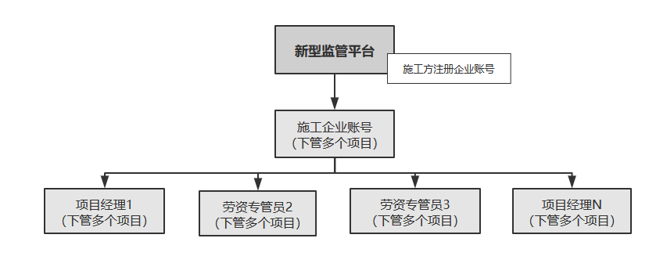

功能概述

1. 分配账号：点击增加按钮🡪填写新增帐号🡪角色选择（项目经理或劳资专管员）🡪设置管辖项目范围🡪保存;
2. 施工企业账号登录平台后，可将作为施工方参建的项目，分配给项目经理和劳资专管员账号管理；

3）1个项目可以分配给多个项目经理和劳资专管员管理；

### 账号列表

原型设计：项目权限

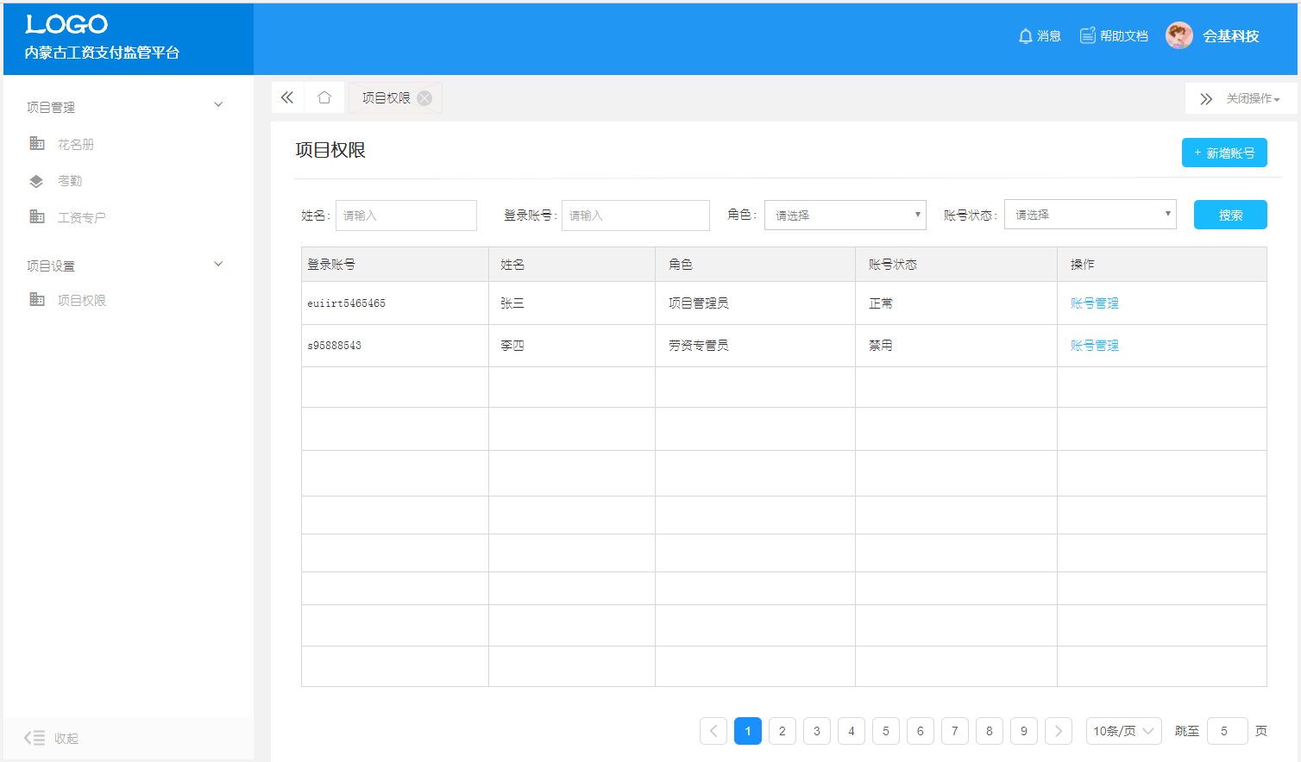

1. 筛选查询：

支持姓名、登录账号、角色（项目经理/劳资专管员）、账号状态（正常/禁用）组合查询；

1. 列表字段：

登录账号、姓名、角色、账号状态;

1. 操作

点击【新增账号】进入新增账号页面；点击行操作【账号管理】进入2.1.3账号详情；

1. 企业仅可以看到自己创建的账号

### 新增账号

原型设计：账号管理（编辑状态）

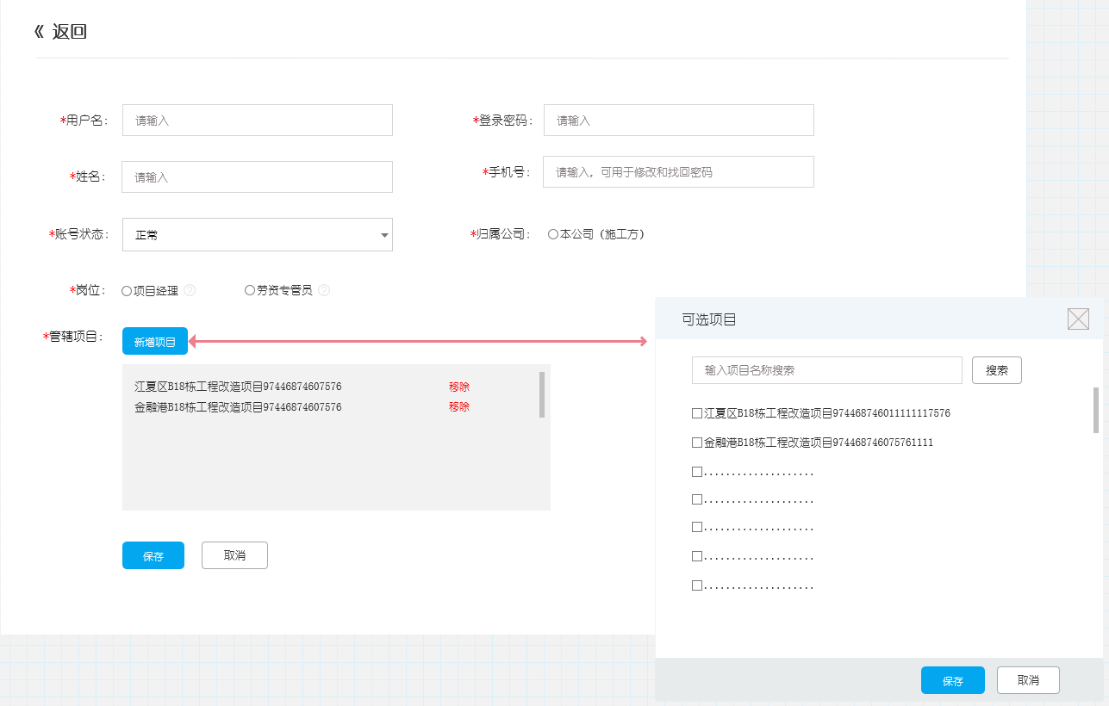

1. **用户名**

规则：

* 支持英文字母、数字、下划线“_”组合，总共不超过18位，用户名不能是纯数字，用户名在系统内不能重复；
* 用户名创建后不可修改；
* 用户类型为项目管理人员；

错误提示：

* + 密码为6-18位字母、数字、下划线_，不能是纯数字；
  + 重复，提示：该用户名在系统内已存在，或已被其他项目用户占用；

1. **登录密码**

规则：

* 登录密码在账号创建时初始化；
* 后续密码修改有2种方式，一种直接由企业修改，一种账号自助通过验证旧密码/手机号修改密码；
* 密码长度6-18位，支持数字、字母、符号组合；符号（不包含空格）；英文字母区分大小写；

错误提示：

* 位数不符，提示：密码长度应为6-18位；
* 符合组合不符，提示：密码仅支持数字、字母、符号；

1. **姓名**

* 姓名为2-20位字符串；
* 格式错误提示：请输入正确的姓名；

1. **手机号**

* 密保手机号在账号创建时初始化；
* 后续手机号修改有2种方式，一种可直接由企业修改，一种账号自助通过验证旧手机号修改；
* 手机号为11位数字，通过正则表达式验证，输入错误提示：手机号格式错误；

1. **账号状态**

* 账号状态分为正常、禁用两种；状态为正常时，账号可正常登录；
* 状态为禁用时，账号不可登录或找回密码，提示：账号已被禁用；

1. **归属公司**

* 预留字段，本期只有施工方一个选项，后期会涉及给劳务公司下的人员分配账号；

1. **岗位**

* 即角色，由系统管理员预设，单选，只能选择项目经理或劳资专管员；
* 鼠标经过岗位旁的问号icon，读取角色介绍字段展示；

1. **管辖项目**

* 管辖项目范围，代表账号登录系统后，只能看到管辖范围内的项目
* 页面展示出当前管辖的项目，可移除；
* 点击新增项目弹出弹框，展示尚未被选择的项目；可根据项目名称模糊搜索项目；
* 项目过多采用滚动条的形式展示；
* 在页面下方点击保存按钮，管辖项目范围方可生效；

**9）空状态**

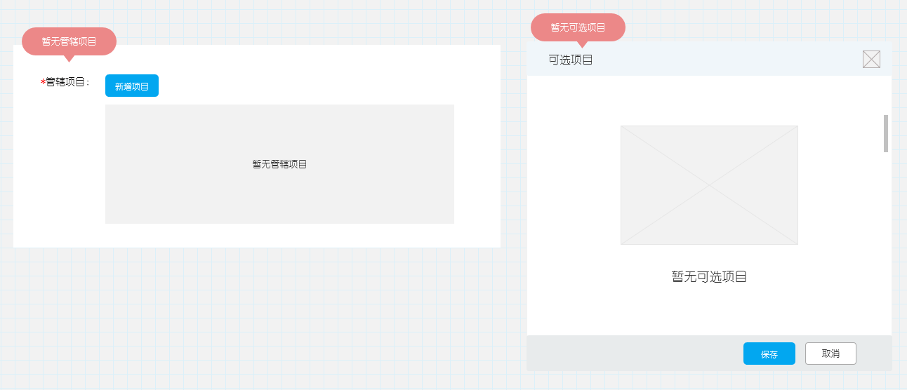

### 账号详情

原型设计：账号管理（非编辑状态）

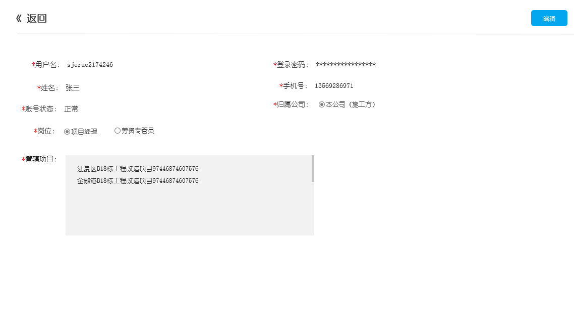

1. 点击编辑按钮进入编辑状态；

### 编辑账号

原型设计：账号管理（编辑状态）

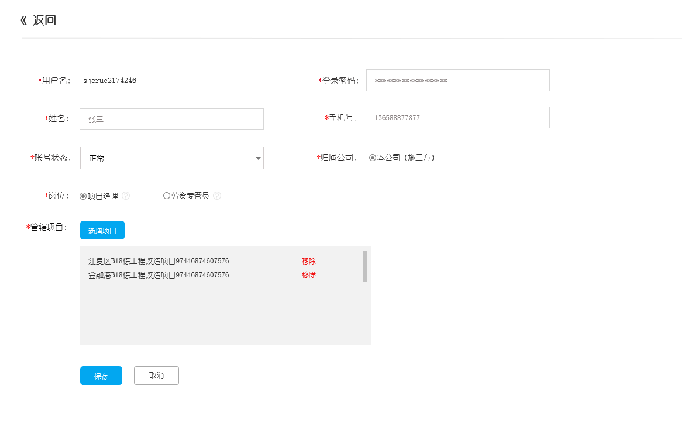

1. 用户名不可修改，其余可修改；

### 关联说明

#### 修改密码/手机号

项目经理和劳资专管员修改密码，修改手机号，找回密码的整个功能套用监管端和企业账号的逻辑和前端；此处不再重复描述

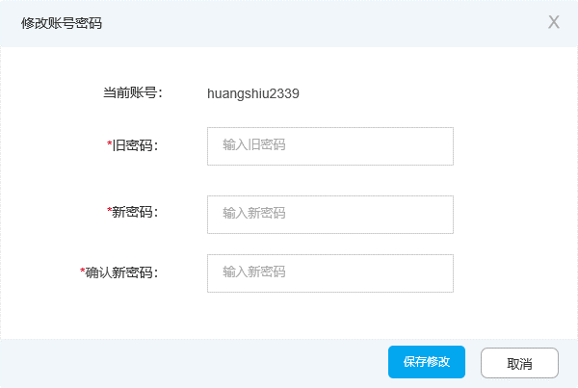

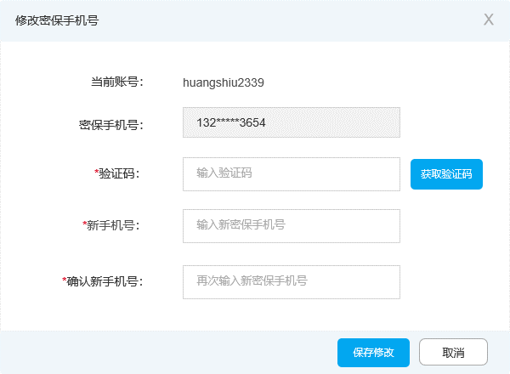

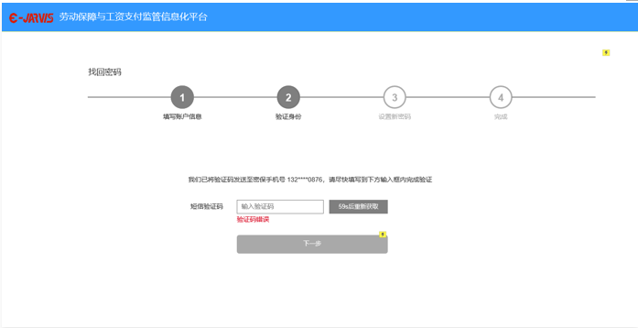

#### 顶部导航

项目经理和劳资专管员顶部导航展示默认icon，姓名；鼠标经过展示修改密码手机号，修改账号密码，退出登录操作；

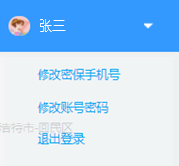

#### 登录入口

劳资专管员和项目经理从企业平台入口登录，忘记密码公用一套；默认文案

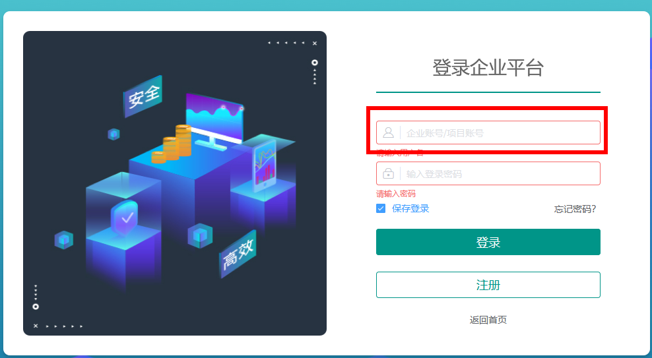

#### 首页

项目经理/劳资专管员登录首页展示样式同企业建筑端首页，但数据仅统计管辖范围内的项目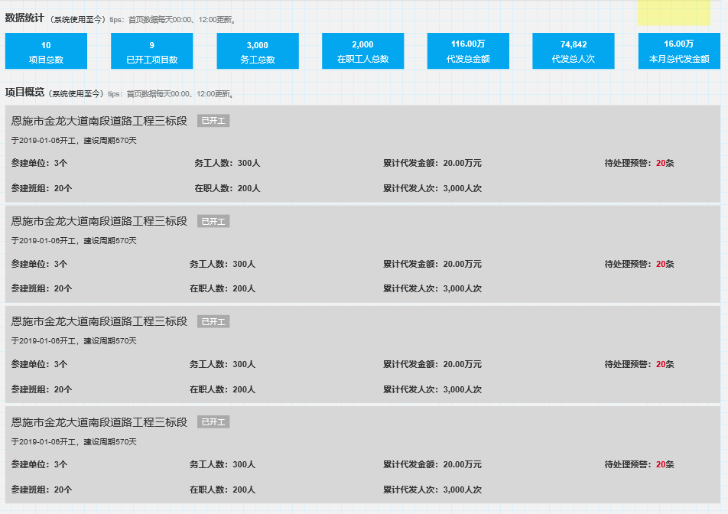

#### 管辖项目

管辖项目范围影响项目经理和劳资专管员在各功能页面看到的项目范围，具体为：

* 通知中心：项目经理和劳资专管员可以看到管辖项目范围内，面向项目施工方的通知；
* 政策通报：可以看到监管方发给企业的所有政策通报；
* 预警中心、项目列表、花名册、工伤保险、工资专户、实名制、考勤管理、工资代发均只能切换和查看管辖项目
* 项目申报：角色不给予项目申报功能；

## 花名册（占良）

新增首次进入花名册页面的引导功能

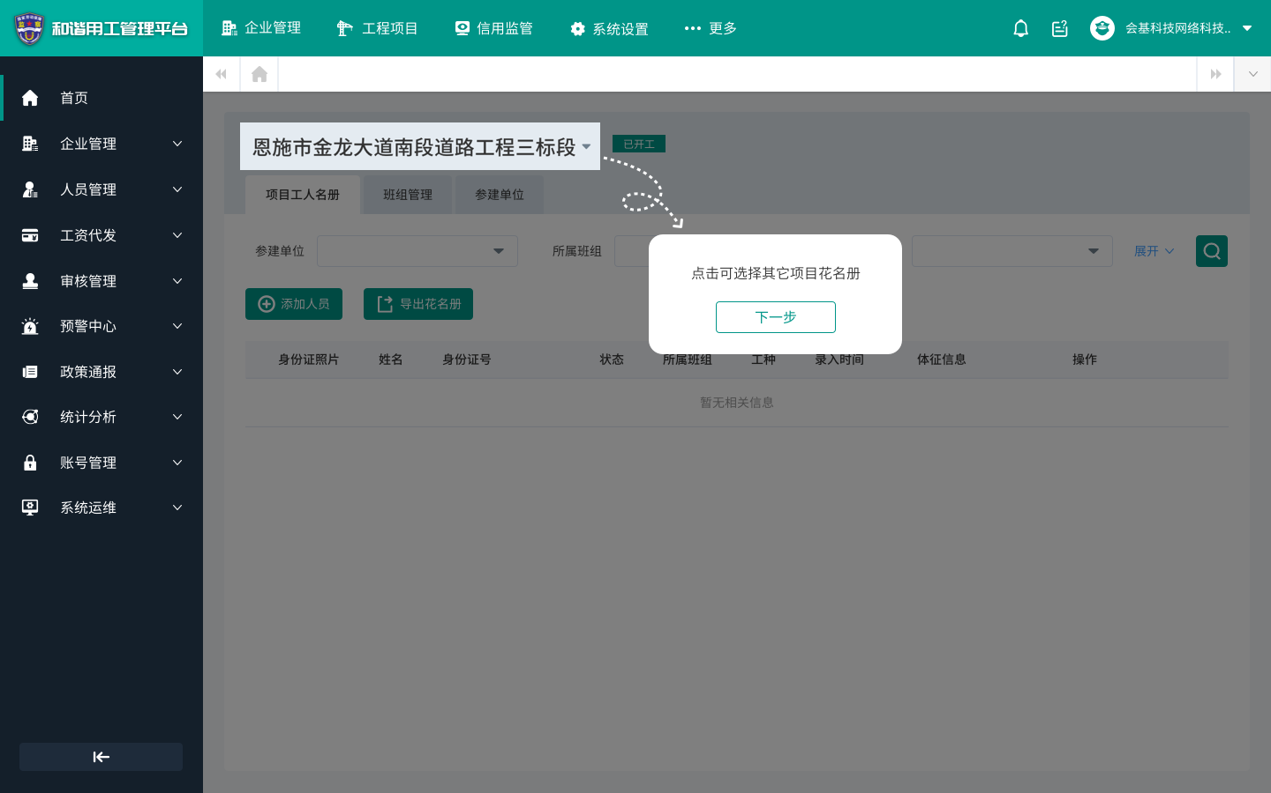 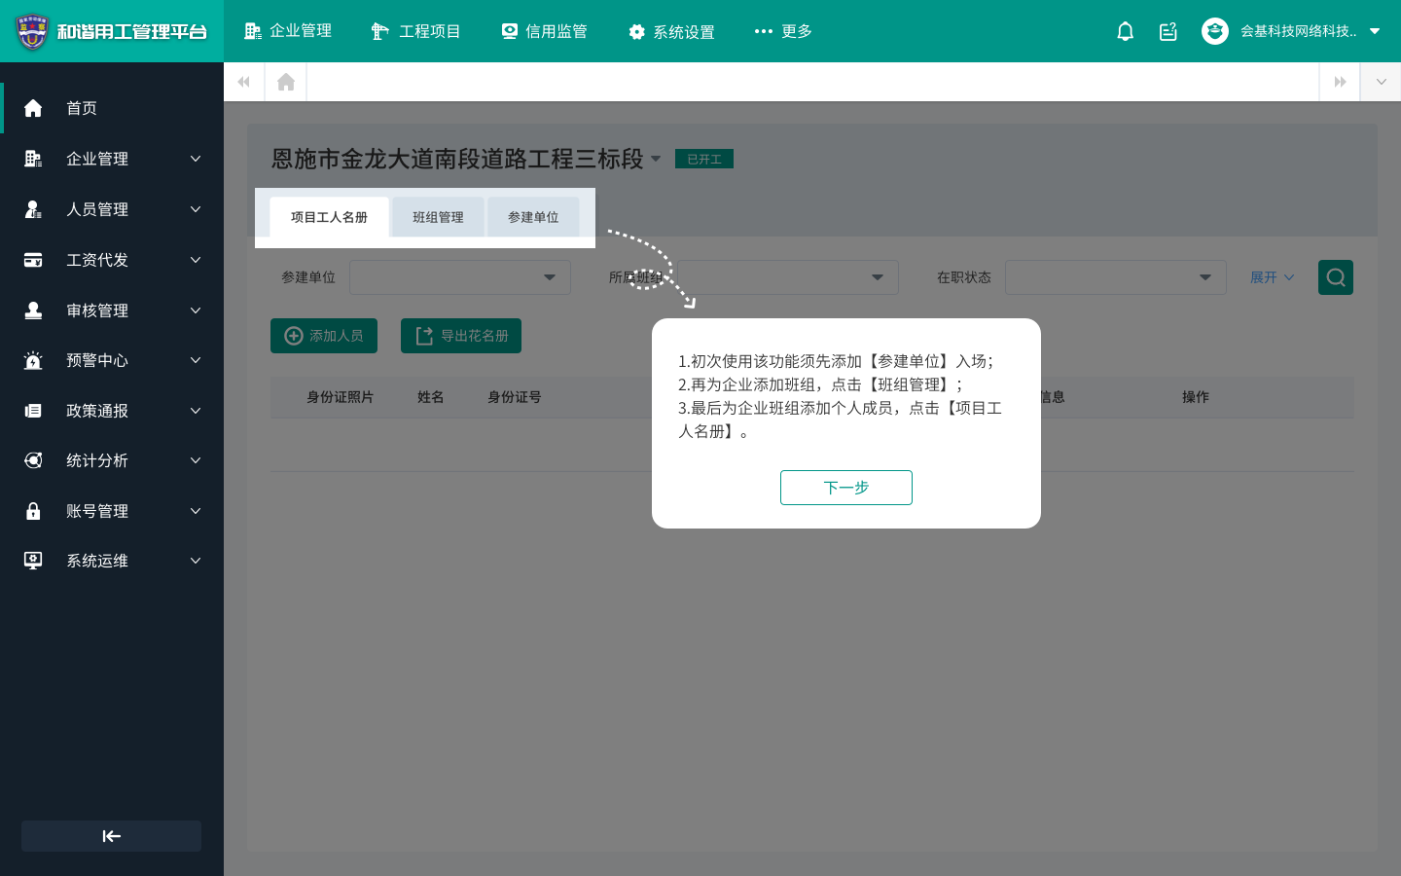 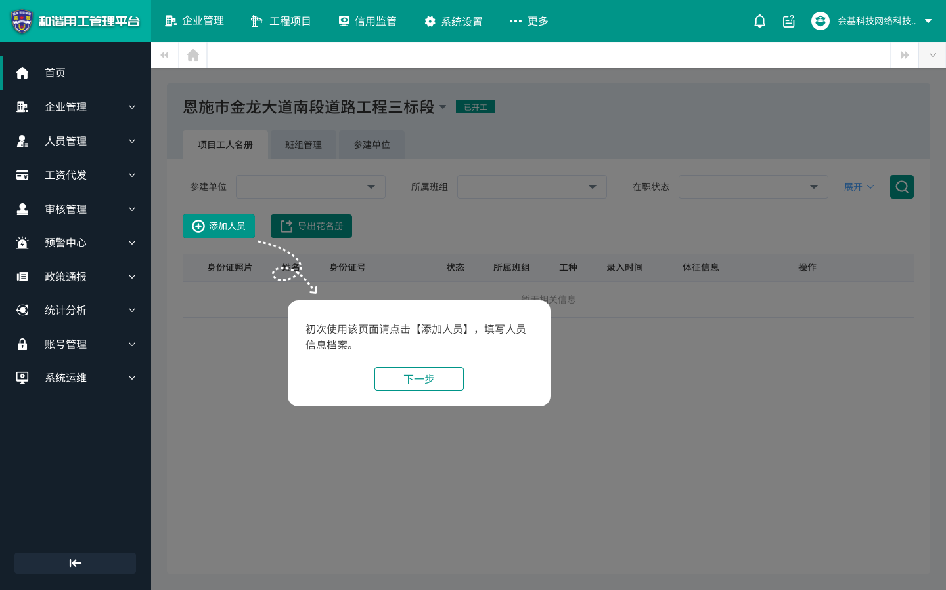 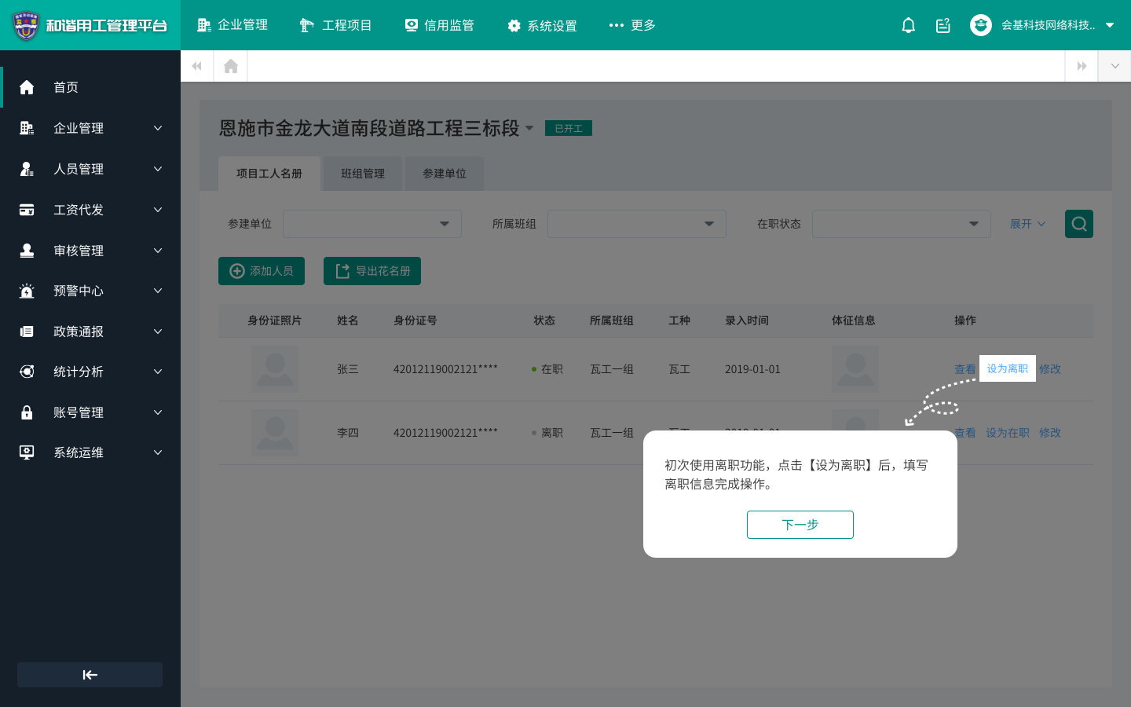 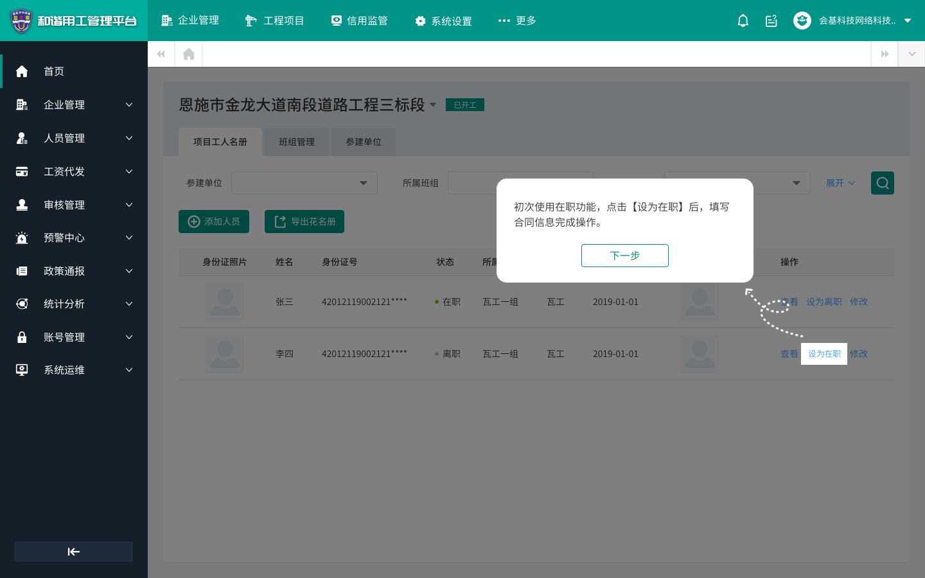 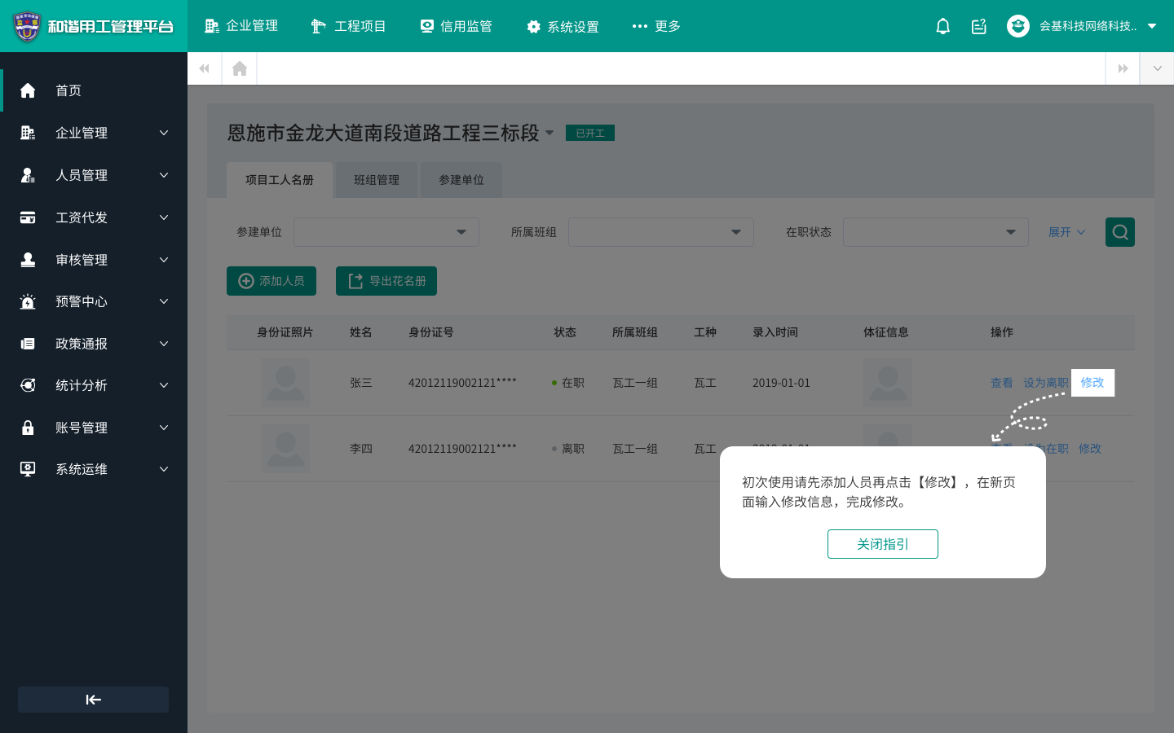

添加人员引导

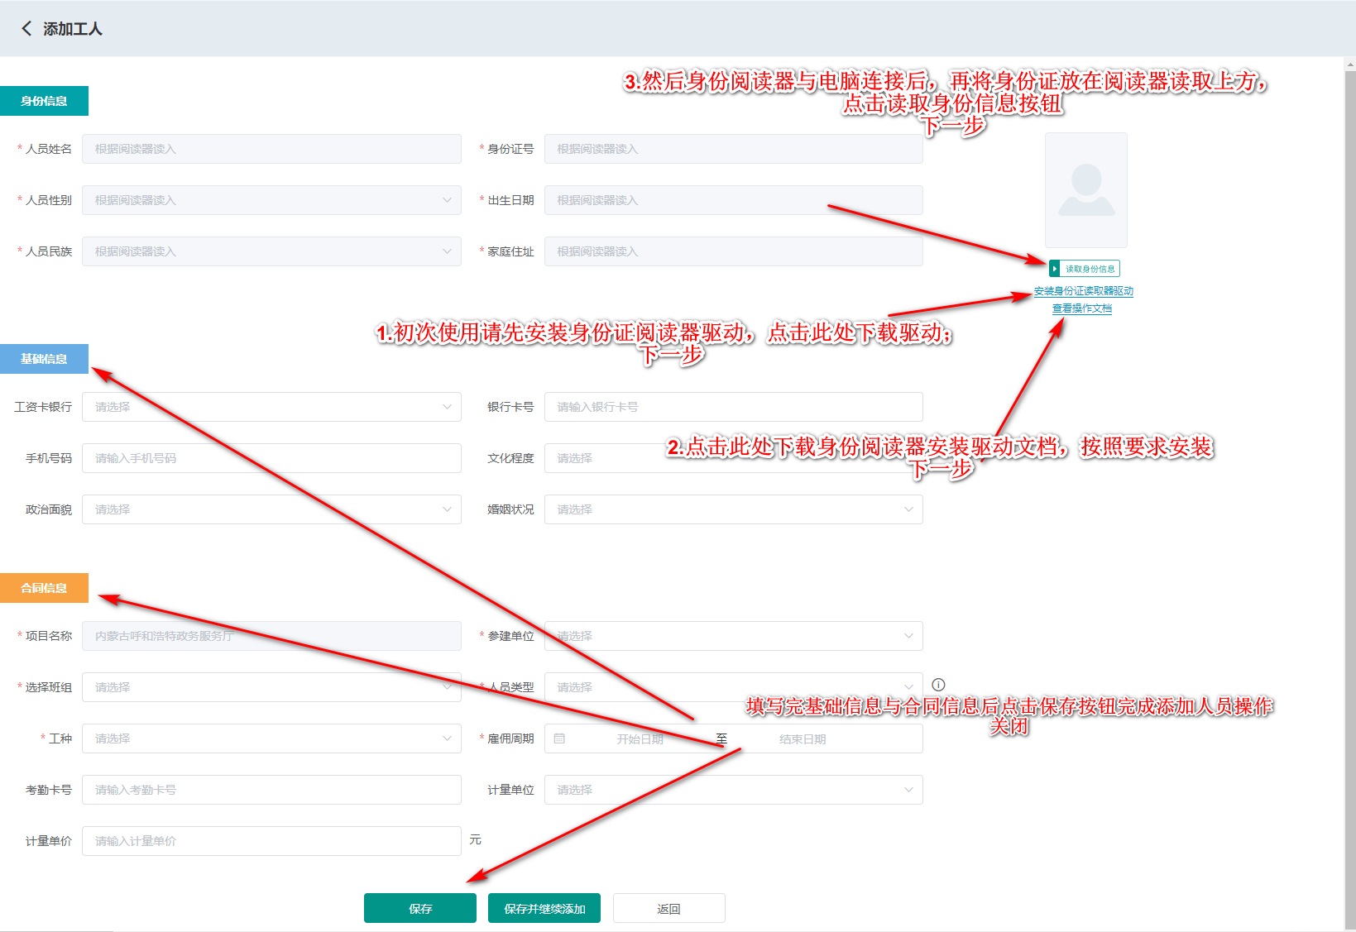

## 添加人员（企业）（占良）

合同附件功能一期未做，需新增上传合同附件操作

原型设计

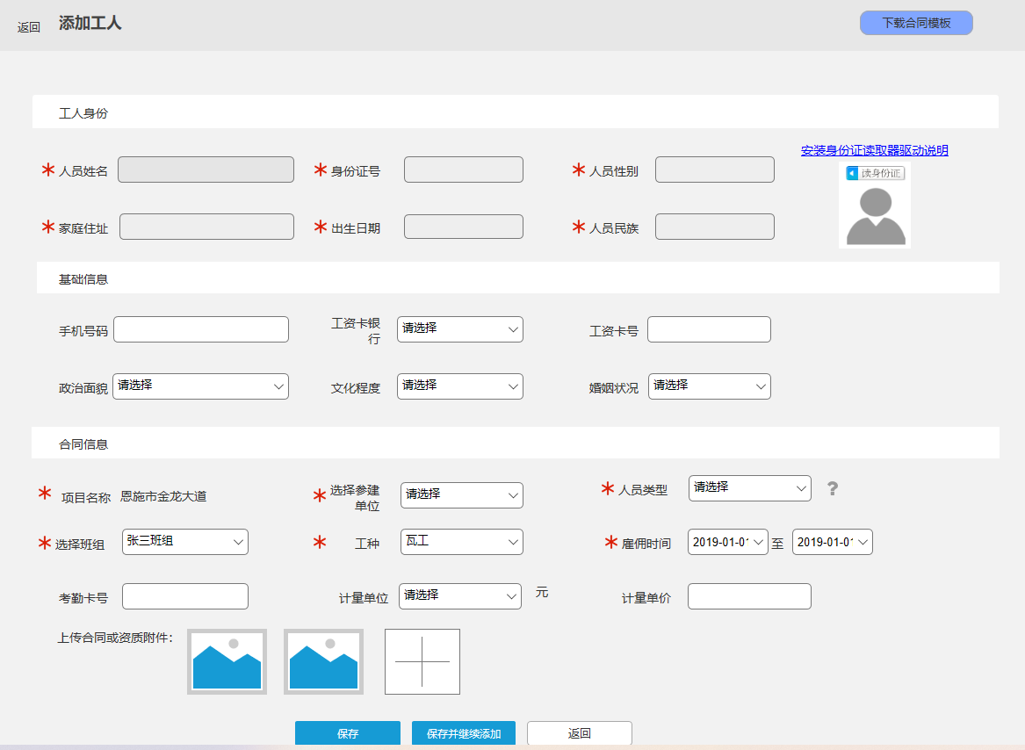

业务逻辑

1. 本期添加人员处新增上传合同或资质附件、下载合同模板、新增班组长设定规则说明
2. 所有添加人员成功后生成在线合同，不论人员类型，合同模板详见下方在线合同说明
3. 上传合同或资质附件，可为合同或八大员的资质信息
4. 同一个项目同一个参建单位，每个班组只可有一个班组长，既在项目相同参建单位相同，班组相同，班组长只可设定为一个，当A班组设定了一个班组长A1后，再次设定班组长A2则将原先设定的班组长A1替换为新设定的班组长A2
5. 添加工人成功后生成个人在线合同，可在人员档案中查看，可在app完全在线合同签订功能

页面说明

1. 上传合同附件：非必填项，图片格式，最多5张图片，上传后展示缩略图，点击可查看大图，图片格式：JPG、JPEG、PNG格式图片，图片大小不超过5MB
2. 新增下载合同模板功能按钮，合同模板格式为.doc、.docx

交互设计

1．下载合同模板：点击后下载合同模板

## 人员档案（企业、监管）（占良）

原型地址：https://ebxex0.axshare.com

原型设计

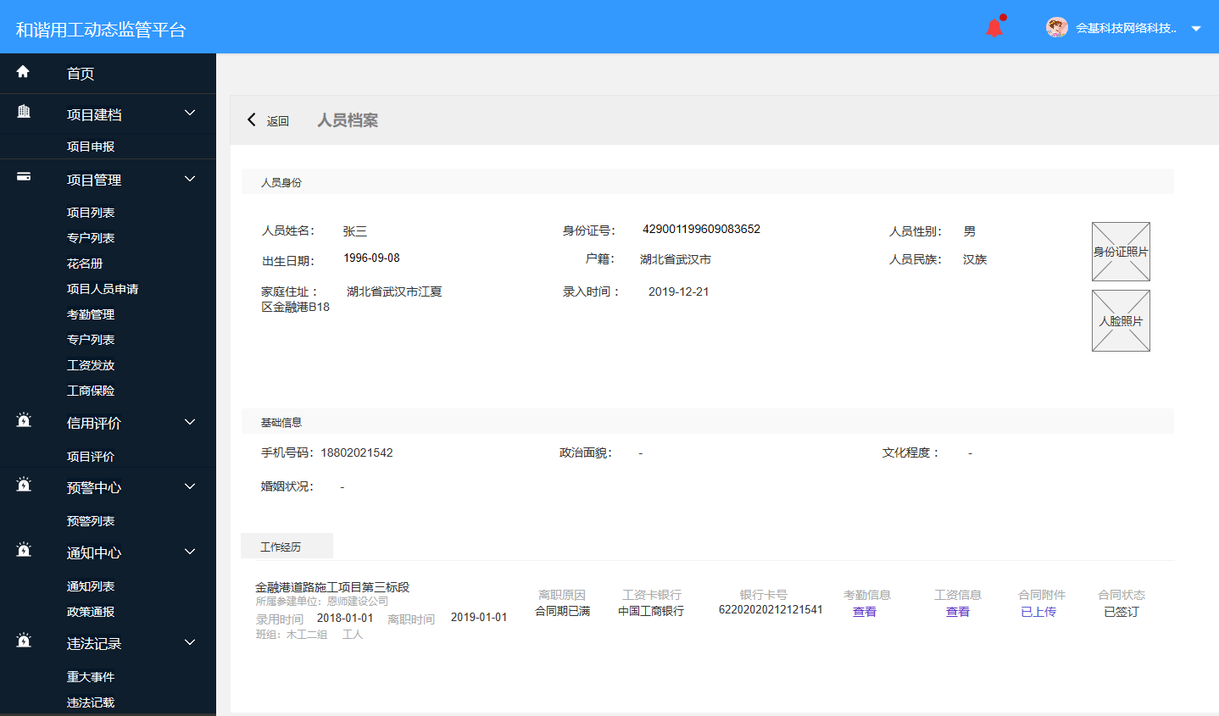

业务逻辑

* + - 1. 修改人员档案的页面展示内容和排版；新增基础信息：将原有的政治面貌、文化程度、婚姻状况移至基础信息，新增手机号码信息；人员身份新增家庭住址；工作经历新增信息：工资卡银行、银行卡号、考勤信息、工资信息
      2. 建筑涉及改动人员档案页面分3个：企业端——项目管理——花名册——人员档案、监管端——项目管理——花名册（查看进入）——人员档案、监管端——项目列表（查看进入）——花名册（查看进入）——人员档案
      3. 支持下载合同模板，合同文件命名为《农民工简易劳务合同》，模板内容详见下方说明
      4. 合同状态分为2个状态：已签订与未签订，签订合同条件：1）个人在app进行中操作【点击签名并拍照】 功能并完成后视为已签订；2）企业在录人时（包含app端或pc端录入人时）点击上传合同或资质附件后视为已签订；满足以上任意一条件视为已签订；未签订：则无上列任意一操作视为未签订
      5. 新增查看个人工资信息与考勤信息
      6. 其余功能保持不变，对于监管与企业的数据权限同样保持不变，企业只可看与本企业参建的项目工作经历，监管可查看全部工作经历

页面说明：

新增页面信息说明

1. 家庭住址：根据读取身份证的家庭住址信息获取
2. 手机号码：企业在录人时填写的手机号码信息，可为空，空状态用“-”
3. 合同附件：企业分为2个状态：已上传与未上传，既企业在录人时是否存在上传合同或资质附件操作，已上传可点击查看附件见下图；未上传为灰色不可点击；
4. 工资卡银行、工资卡号均为企业填写时输入的信息，可为空，空状态用“-”
5. 合同状态：分为2个状态，已签订与未签订，均可支持点击查看合同，该合同为在线合同，如合同个人在app中签字并拍照则在合同下方展示其签名与照片，如为签订则不展示，具体如下列合同信息中说明（合同签订样例处）

交互设计

1. 点击【考勤信息】下方【查看】弹出【查看考勤】弹窗，点击【×】关闭弹窗
2. 点击【工资信息】下方【查看】弹出【查看工资】弹窗，点击【×】关闭弹窗
3. 点击【已上传】弹出合同附件弹出框，点击【×】关闭弹窗，支持旋转图片和左右切图片；【未上传】不可点击

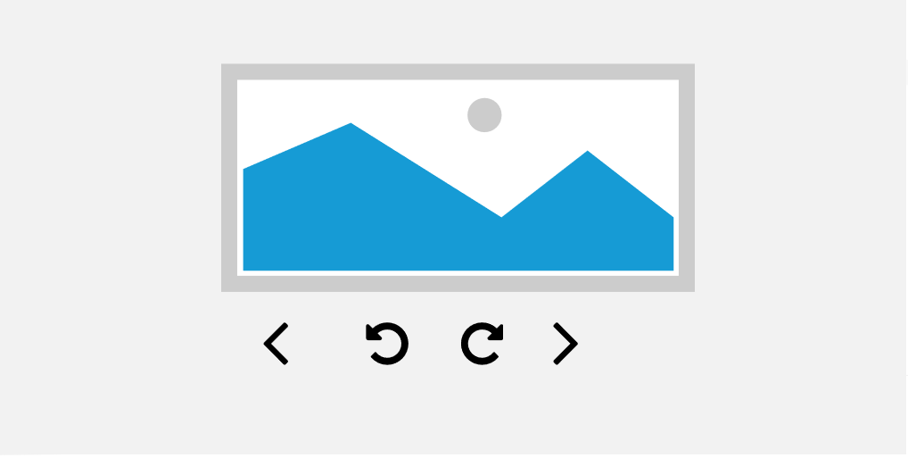

1. 【已签订】与【未签订】点击弹出合同协议弹出框，点击导出，将合同协议下载至电脑，点击【×】关闭弹窗

### 查看考勤

原型设计

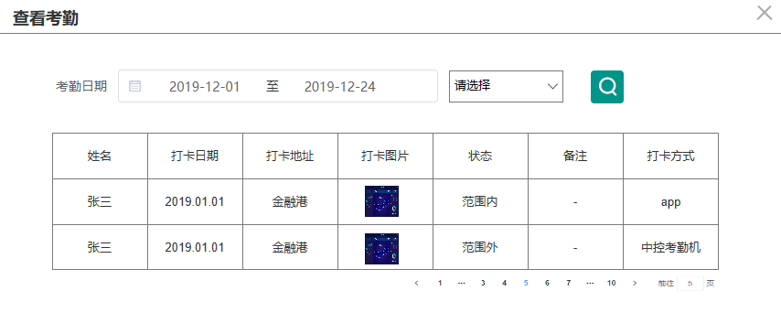

业务逻辑

1. 展示个人的在该项目的所有考勤数据信息，每日的打卡记录，如无打卡则不展示
2. 数据来源：同个人身份证号匹配考勤库中的个人打卡信息

页面说明

1. 筛选：支持考勤日期筛选、状态筛选
2. 考勤日期筛选：格式为yyyy-mm-dd至yyyy-mm-dd；取值为该时间范围内的，起始日期不可大于结束日期
3. 状态：范围内、范围外
4. 列表字段包含：姓名、打卡日期（格式为yyyy-mm-dd）、打卡地点、打卡图片、状态、备注、打卡方式

### 查看工资

原型设计

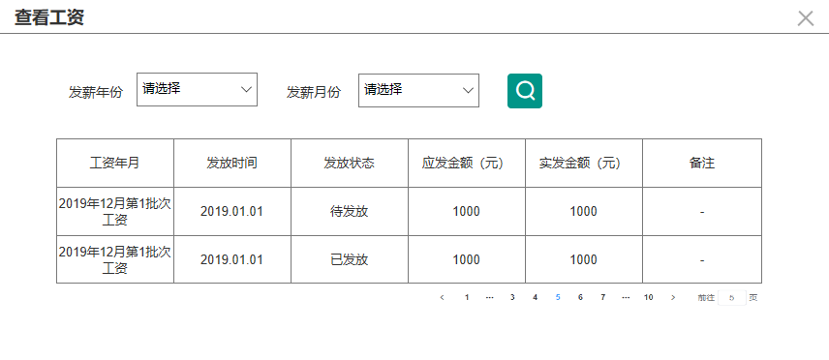

业务逻辑

1. 展示个人的所有在该项目的务工经历的工资表信息
2. 数据来源：根据个人身份证号查找个人的劳动合同库信息中工资表数据

页面说明

1. 筛选：支持年份与月份筛选，
2. 列表：展示工资表信息：包含工资年月（格式为yyyy年mm月第N批次工资）、发放时间（格式为yyyy-mm-dd）、发放状态（待发放、已发放、待提交、发放失败）、应发金额（单位为元，精确到小数点后2位）、实发金额（单位为元，精确到小数点后2位）、备注
3. 支持翻页出来，默认展示10条，排序规则根据工资年月倒叙排列

交互设计：

### 合同信息

在线合同模板内容：

农民工简易劳务合同

甲方(用人单位)名称：_________ ________________

统一社会信用代码： ____________ _____________

用人单位地址：______________________________

乙方(劳动者)姓名：__________________________

身份证号码：________________________________

出生年月：__________________________________

户口所在地：_______ 省_______________ 县(市、区) 根据《中华人民共和国劳动法》、《中华人民共和国劳动合同法》等有关法律法规及建设行业现状，甲乙双方经平等协商一致，自愿签订本合同，共同遵守本合同所列条款。

一 、劳动合同期限

 经甲乙双方协商一致，本合同于______________ 起至________ ______ 止，工期（天）_______，试用期_____月。

二 、工作内容和工作地点

1、甲方招用乙方担任项目名称：_____________________ _____________________，项目地址：_____________________________________ _____，岗位(工种)： ______________，所属班组： ____________________________。

2、根据岗位工作特点，乙方的工作地点为：____________________________。

3、乙方应按照甲方要求，完成工作并达到质量标准。

4、甲方可依据乙方情况自由调整乙方工作地点及岗位。

三 工作时间

甲乙双方选择实行以下第_____种工时制度：

(一)标准工时 (二)不定时

四、劳动保护和劳动条件

1、甲方应当在乙方上岗前进行安全生产教育，对从事电气焊、土建、水电设备安装等特殊工种的乙方进行岗前培训，乙方取得相应的操作证书方可上岗。

2、甲方根据生产岗位的需要，按照国家劳动安全、卫生的有关规定为乙方配备必要的安全防护措施，发放必要的劳动保护用品。其中建筑施工现场要符合《建筑施工现场环境与卫生标准》。

3、甲方将根据国家有关法律法规，建立安全生产制度；乙方应当严格遵守甲方的劳动安全制度，严禁违章作业，防止劳动过程中的事故，减少职业危害。

五 、工资待遇和保险待遇

1、双方约定的工资不得低于当地最低工资标准。

2、乙方按照计量单位：______；计量单价（元）：_______。

3、甲方安排乙方加班加点，应按照《劳动法》等相关规定支付加班加点工资。

4、甲方应在每月____日发放乙方的工资，并由乙方签字确认(最终按施工方提交的工资发放计划的日期为准)。甲方在劳动合同终止、解除后应当一次性付清乙方的工资。

5、甲乙双方应严格按照国家、省有关规定，依法参加社会保险，履行缴费义务。

六 、劳动纪律和劳动合同的解除、终止

1、乙方应严格遵守甲方的各项规章制度、劳动纪律和安全技术操作规程。

2、甲方有下列情形之一的，乙方可以随时解除劳动合同：

（1）在试用期内的；

（2）甲方以暴力、威胁或者非法限制人身自由的手段强迫劳动的；

（3）甲方侮辱、体罚、殴打、非法搜查和拘禁乙方的；

（4）甲方未按照国家规定和劳动合同约定支付劳动报酬或者提供劳动安全、卫生条件的。

3、乙方有下列情形之一的，甲方可以随时解除劳动合同：

（1）在试用期内被证明不符合录用条件的；

（2）甲方以暴力、威胁或者非法限制人身自由的手段强迫劳动的；

（3）严重失职或者营私舞弊，对甲方利益造成重大损害的；

（4）被劳动教养或被追究刑事责任的；

（5）不服从甲方正当工作安排的；

（6）严重违反总包单位和甲方的施工现场安全管理规定的。

（7）其它严重影响甲方工作或造成甲方严重损失的行为。

4、乙方单方解除本合同，应当提前三十日以书面形式通知甲方。（在试用期内提前三日通知甲方），不得擅自离职，造成甲方损失的，乙方承担赔偿责任。

5、期满或双方约定的劳动合同终止条件出现，本合同即行终止。

七 、经济补偿和法律责任

1、因甲方原因解除劳动合同，甲方应按照国家、省有关规定支付经济补偿金。

2、乙方在履行劳动合同期间，因个人失职给甲方造成损失的，应当承担赔偿责任。

八 、劳动争议处理及其它

1、双方因履行本合同发生争议后，甲乙双方可以向劳动争议调解委员会申请调解，调解不成，可以向当地劳动争议仲裁委员会申请仲裁；也可以直接向当地劳动争议仲裁委员会申请仲裁。

2、甲方的规章制度及乙方工作项目规章制度作为本劳动合同的附件，与本劳动合同具有同等法律效力。

3、本合同未尽事宜或与现行国家、省规定相悖的，按照有关规定执行。

4、本合同一式二份，甲乙双方各执一份。本合同自双方盖章签字之日起生效。

甲方(公章)：_____________________________ 乙方（签字或盖章）：____ ___

法定代表人或委托代理人：_______________ 签订时间：_____________ _____

创建时间：_______________________________

以上为下载合同模板内容

签订合同样例：分为已签订与未签订分别对应下图图一与图二

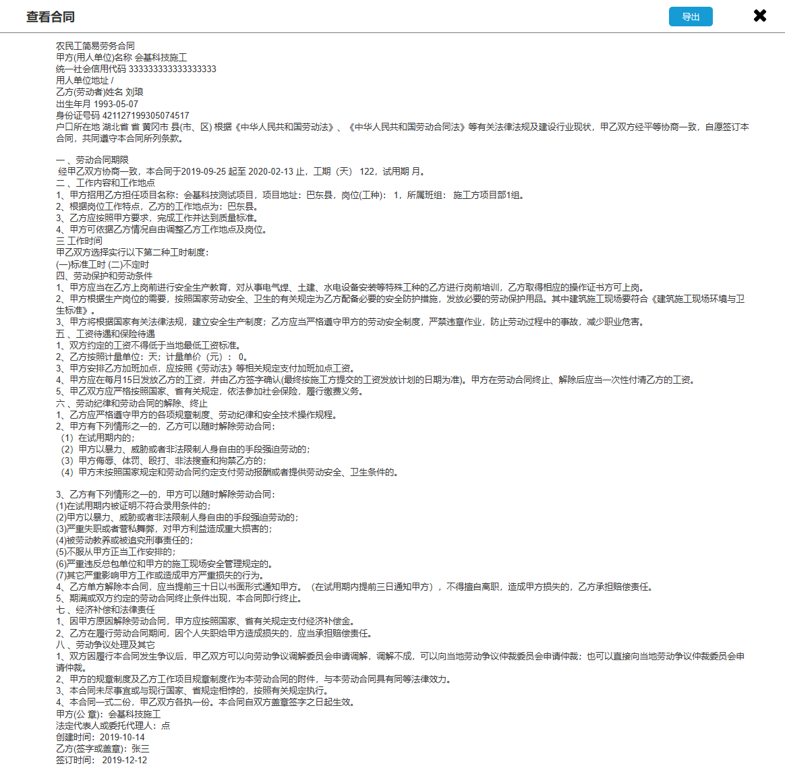图1

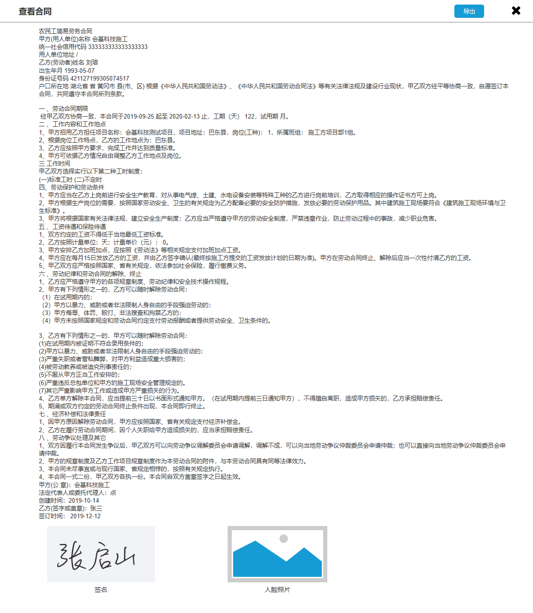图2

## 通知中心（企业）（占良）

原型设计

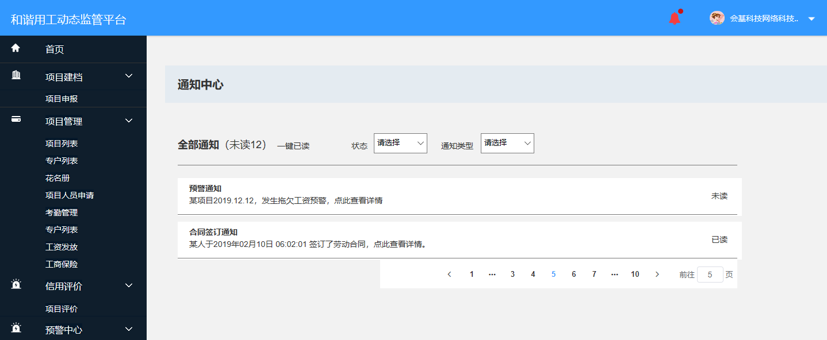

业务逻辑

* + - 1. 本期企业端需新增通知类型：项目申报通知、申请加入项目通知、项目评级通知、违法记载通知、重大事件通知；并且app端同样需新增以上通知类型，app不支持查看详情
      2. 所有通知中心点击跳转需跳转至对应的模块详情页，而并非列表页面
      3. 已读与未读区分，已读：用户点击【点此查看详情】，并跳转至详情页后，将该条数据状态变更为已读；未读：平台系统生成数据后，用户未做任何操作视为未读；支持点击一键已读功能，既将所有未读状态变更未已读
      4. 默认列表中排序规则：根据通知产生时间倒叙排列
      5. 项目申报通知、项目评价通知需做实时消息 ，既将消息已微信消息的形式推送给用户；其余的只在通知中心列表中展示，不做消息推送
      6. 所有通知只适用于施工方

页面说明

1.列表信息

1. 通知类型标题：分为7个类型：预警通知、项目申报通知、申请加入项目通知、项目评级通知、违法记载通知、重大事件通知
2. 通知内容：见下方说明
3. 状态：包含已读未读，产生通知后，均为未读，企业点击后变更为已读状态
4. 一键已读：将未读的信息变更为已读状态
5. 筛选：包含请选择、预警通知、合同签订通知、项目申报通知、申请加入项目通知、项目评级通知、违法记载通知、重大事件通知
6. 未读：展示未读条数
7. 筛选：已读、未读、请选择

2.通知类型

1）项目申报通知——某公司2019年12月13日申报的某项目，某监管通过/驳回了您的申请，点此查看详情。（跳转至项目申报详情页面如下图）

产生条件：企业申请申报项目后，监管在项目建档-项目审核-项目详情页面点击通过/驳回审核后产生；

产生流程：企业申请——监管驳回/通过

项目申报需在app端进行通知推送：实时推送（app可接受到消息提醒，类似微信消息）

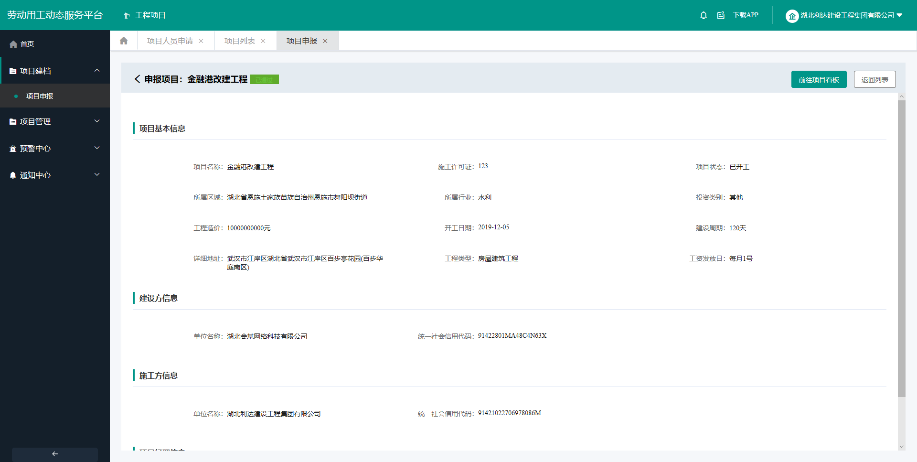

1. 申请加入项目——某人2019年12月12日申请加入某公司参建的某项目，点此查看详情。（跳转至申请加入项目详情页面如下图）

产生条件：个人在app通过扫码加入项目或加入附近项目此两种方式申请加入项目后，

产生流程：个人注册账号——提交加入项目申请

不做消息推送，无消息推送机制，在列表中展示

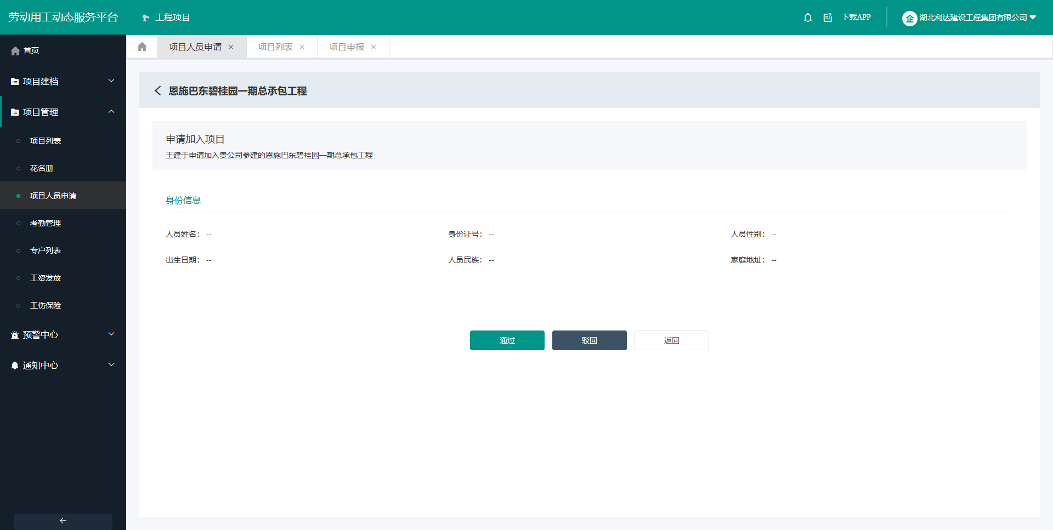

1. 项目评价通知——2019年12月12日贵公司参建的某项目评级结果为n级，分数为n分，点此查看详情。（跳转至动态监管-项目评级-项目评价-项目评价详情页面如下图）

产生条件：项目评级模型跑出成功后产生；该模型每天跑一次

产生流程：系统模型定时任务/手动——生成项目评价分——变更一次产生推送

推送规则：当级别发生变更时推送一次；在A、B、C、D级中每变动一次推送一次，当模型在20:00:00-07:59:59之间跑出来时在08：00：00推送；当模型在08:00:00-19:00:00之间跑出来时，则实时推送； （app可接受到消息提醒，类似微信消息）

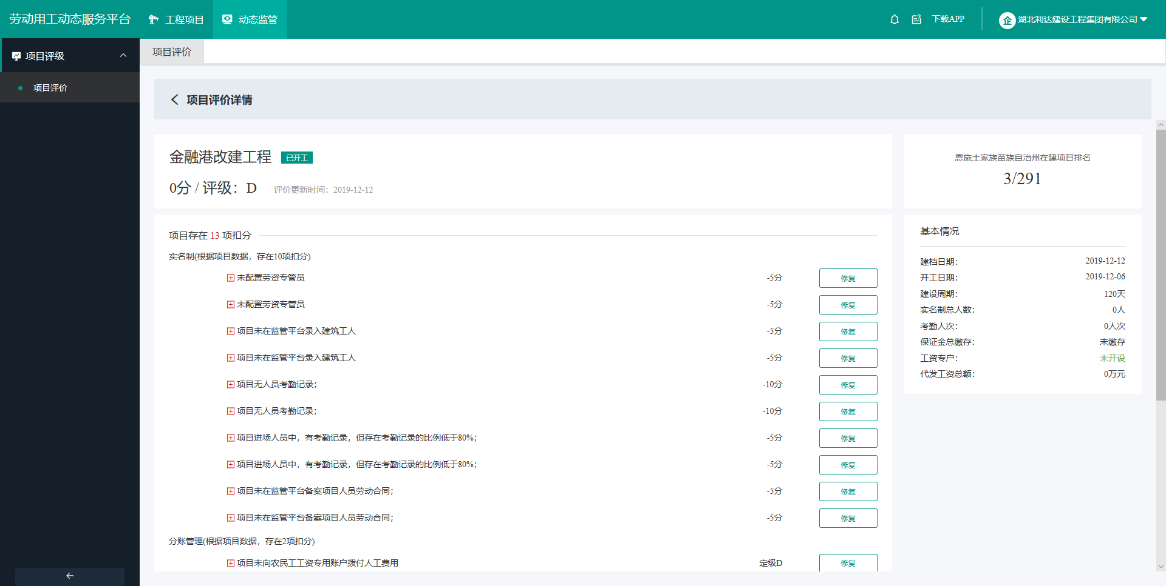

1. 预警通知：跳转页面预警详情页面如下图；无消息推送机制，在列表中展示

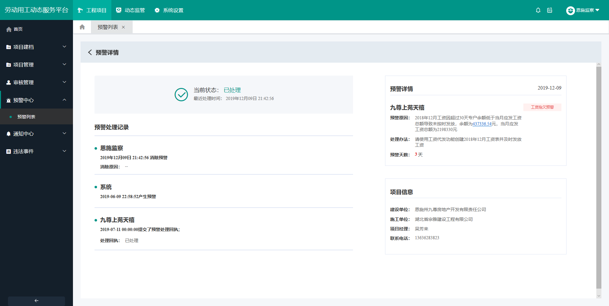

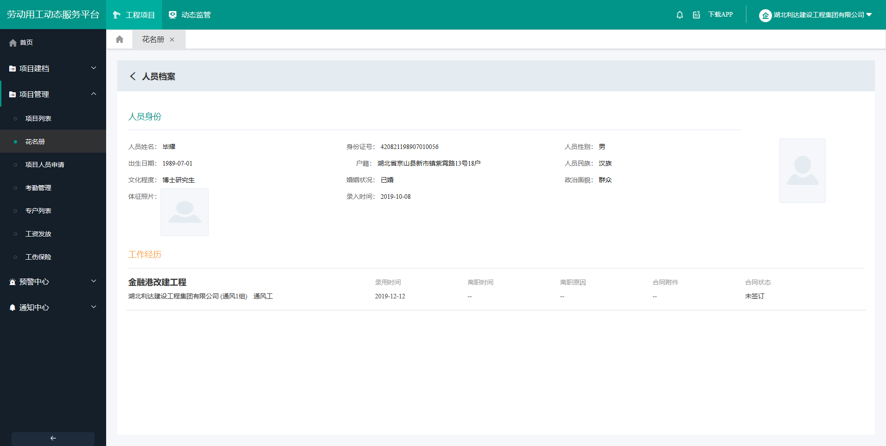

1. 违法记载通知——某监管2019年12月12日添加了某公司一条违法记载，点此查看详情。跳转至【违法记载详情】页面

产生条件：监管在违法记录-违法记载中添加了一条违法记载，根据所选择项目归属责任主体企业，推送一条通知给该企业，如该企业与项目未在系统中或无账号请查看下方违法记载说明；无消息推送机制，在列表中展示

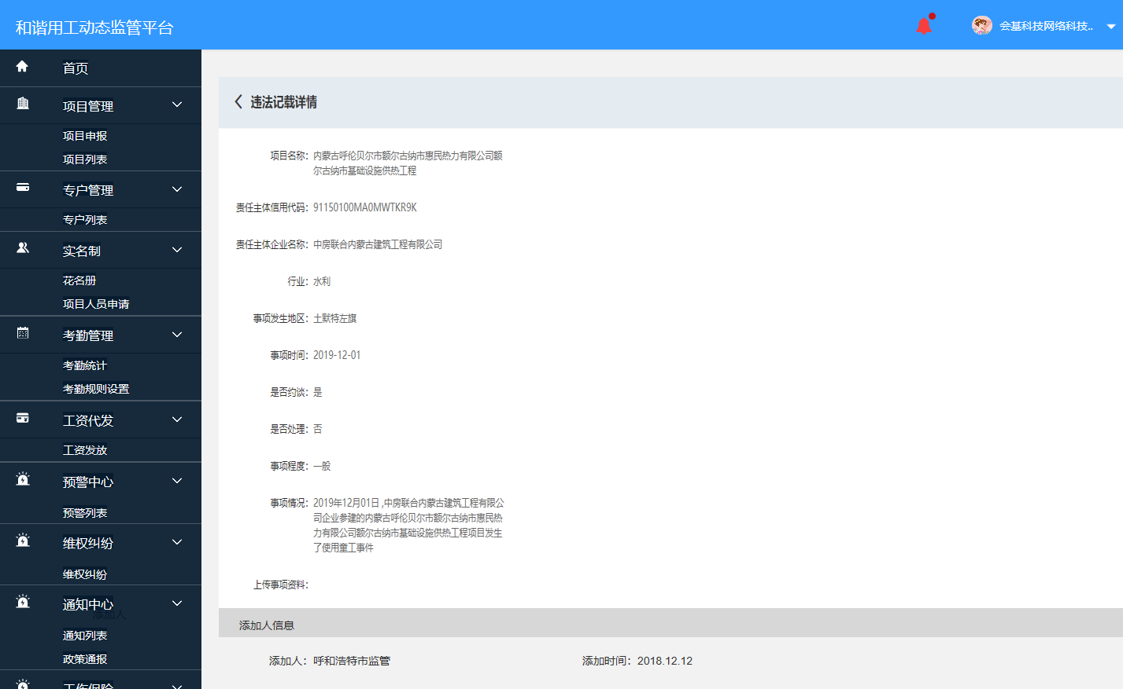

1. 重大事件通知——某监管2019年12月12日添加了某公司一条重大事件，点此查看详情。点击后跳转至【重大事件详情】页面如下图

产生条件：监管在违法记录-重大事件页面新增了一条重大事件，根据监管所选择的想并勾选了该项目对应的企业后，对该选中的企业进行推送；如该企业与项目未在系统中或无账号请查看下方重大事件说明；无消息推送机制，在列表中展示

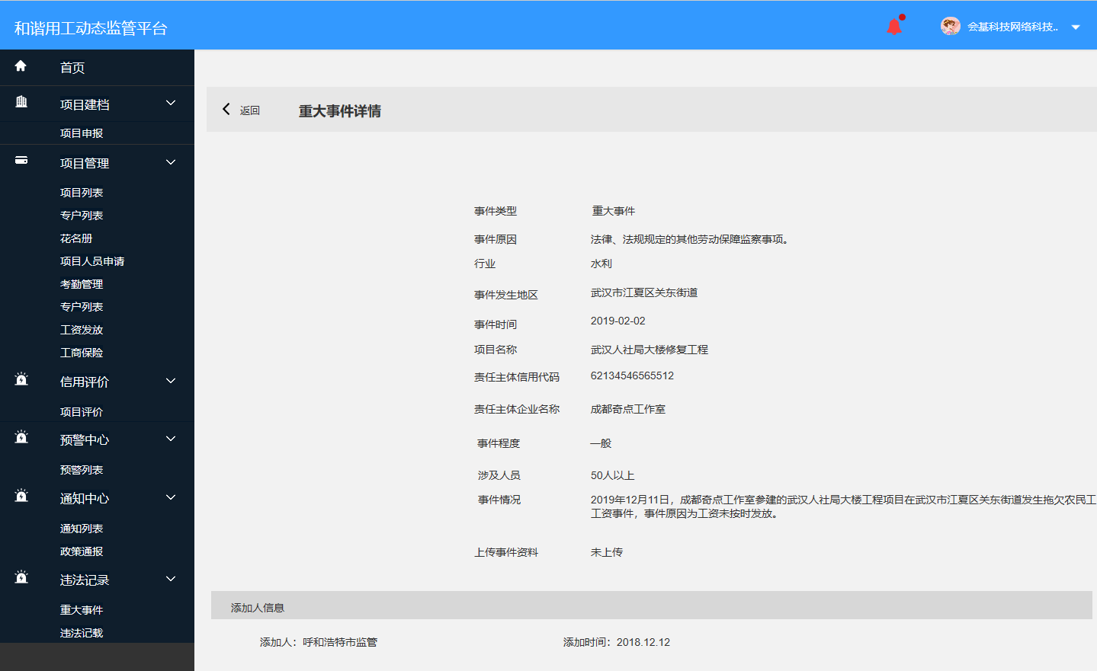

交互设计

* + - 1. 点击顶部领导按钮：跳转至【通知列表】页面，此按钮只做快捷入口；如有未读消息时则右上方有红点，如无未读消息时则无红点

## 重大事件（企业）（占良）

原型设计

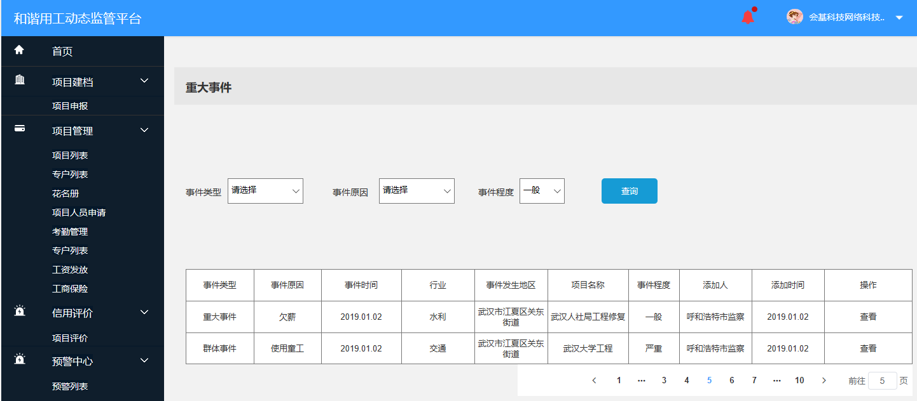

业务逻辑

重大事件与违法记载逻辑一致

企业新增【违法事件】一级菜单和【重大事件】二级菜单

企业只可查看监察添加的【重大事件】并且与该企业关联的；既监察添加了一条A施工方一条违法记录，则A施工方可查看该条记录，不可编辑

监察添加重大事件时需填写项目名称和责任主体企业信用代码，根据此代码匹配找到对应的企业账号，将监管添加的【重大事件】可让企业查看；如该企业在企业库无则不可查看；如该企业未注册，不可查看，但企业后续注册后需根据企业注册时的提供的同一信用代码匹配将该条【重大事件】推送给企业

页面说明

列表页面字段说明

筛选：

* 1. 事件类型：包含重大事件、群体事件、涉稳事件
  2. 事件原因：共包含9个，1用人单位制定内部劳动保障规章制度的情况；2用人单位与劳动者订立劳动合同的情况；3用人单位遵守禁止使用童工规定的情况；4用人单位遵守女职工和未成年工特殊劳动保护规定的情况；5用人单位遵守工作时间和休息休假规定的情况；6用人单位支付劳动者工资和执行最低工资标准的情况；7用人单位参加各项社会保险和缴纳社会保险费的情况；8职业介绍机构、职业技能培训机构和职业技能考核鉴定机构遵守国家有关职业介绍、职业技能培训和职业技能考核鉴定的规定的情况；9法律、法规规定的其他劳动保障监察事项。
  3. 事件程度：分为，一般、严重、重大

列表：

1. 事件类型、事件原因、事件时间、行业、事件发生地区、项目名称、责任主体企业、统一信用代码、事件程度，数据均来源于添加重大事件并保存后的结果信息，具体字段说明见【新增重大事件】
2. 添加人：添加此条记录的监管名称，监管名称为系统右上角的角色名
3. 添加时间：添加此条记录的时间

详情页面字段说明

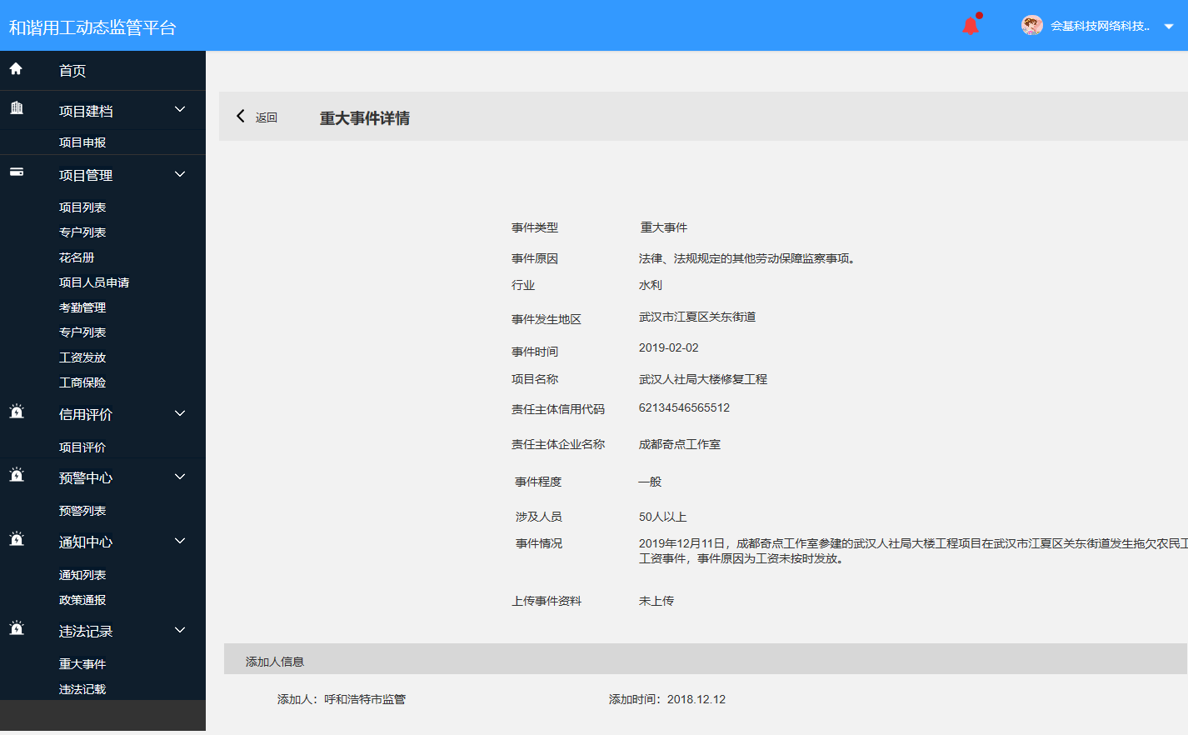

该页面同监管端【重大事件详情】页，新增字段为：添加人信息包含添加人、添加时间

交互设计

1.查看：点击跳转至重大事件详情页面

## 违法记载（企业）（占良）

原型设计

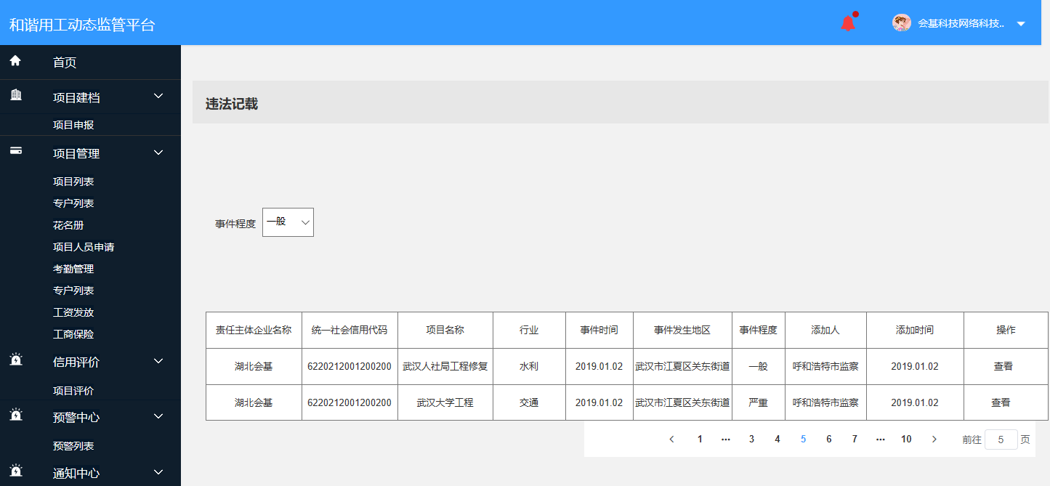

业务逻辑

企业新增【违法事件】一级菜单和【违法记载】二级菜单

企业只可查看监察添加的【违法记载】并且与该企业关联的；既监察添加了一条A施工方一条违法记录，则A施工方可查看该条记录，不可编辑

监察添加违法记载时需填写项目名称和责任主体企业信用代码，根据此代码匹配找到对应的公司账号，将监管添加的【违法记载】可让企业查看；如该企业在企业库无则不可看；如该企业未注册，不可看，但企业后续注册后需根据企业注册时的提供的同一信用代码匹配将该条【违法记载】推送给企业

页面说明

列表页面字段说明

1. 责任主体企业名称、统一信用代码、项目名称、行业、事件时间、事件发生地区、事件程度以上数据均来源于添加违法记载并保存后的结果信息，具体字段说明见【添加违法记载】页面
2. 筛选：事件程度分为三个级别：一般、严重、重大；可筛选
3. 添加人：添加此条记录的监管名称，监管名称为系统右上角的角色名
4. 添加时间：添加此条记录的时间

详情页面字段说明

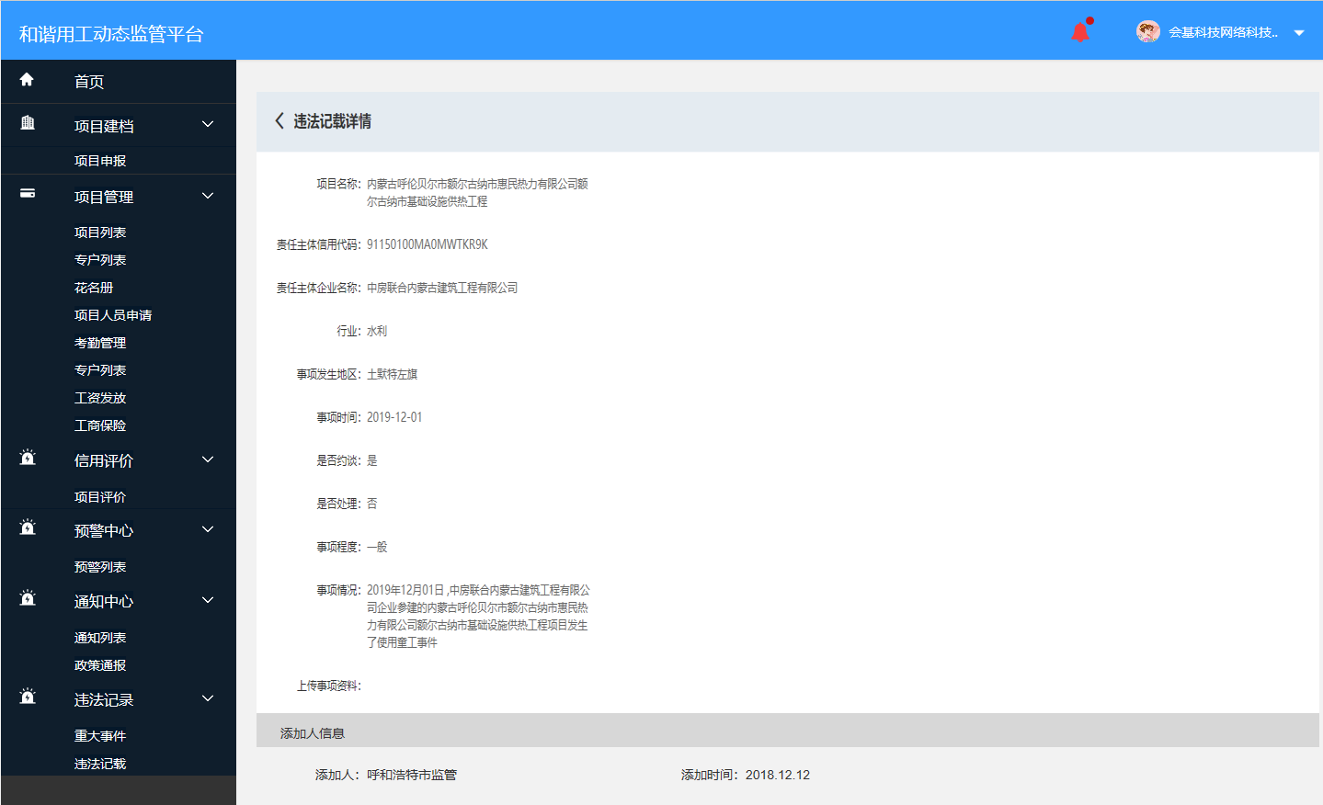

该页面同监管端【违法记载详情】页面，新增字段为：添加人信息包含添加人、添加时间

交互设计

* + - 1. 查看：点击跳转至违法记载详情页

## 通知中心（监管）(占良)

原型设计

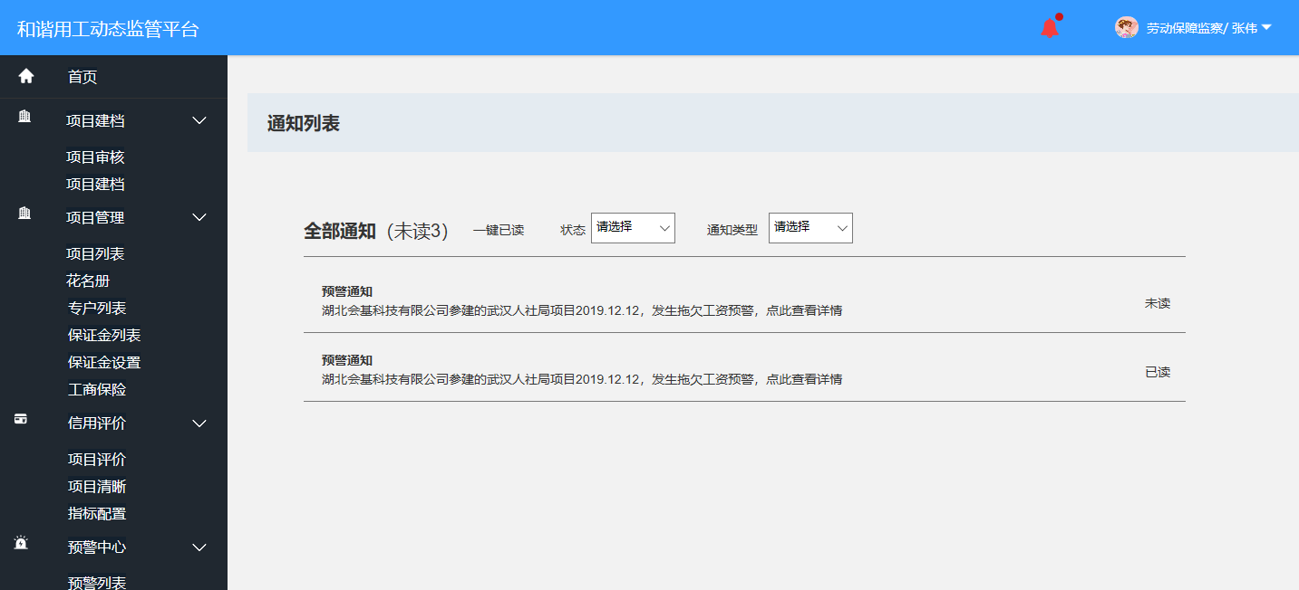

业务逻辑

本期监察端新增通知类型：账号审核通知、维权纠纷通知

* + - 1. 所有通知中心点击跳转需跳转至对应的模块详情页，而并非列表页面
      2. 已读与未读区分，已读：用户点击查看详情，并跳转至详情页后，将该条数据状态变更为已读；未读：平台系统生成数据后，用户为点击通知列表的查看详情则视为未读；支持点击一键已读功能
      3. 默认排序规则：根据下来通知类型促发时间倒叙排列

页面说明

* + - 1. 列表信息

1. 通知类型：分为7个类型：预警通知、账号审核通知、维权纠纷通知
2. 通知内容：见下方说明
3. 状态：包含已读未读，产生通知后，均为未读，企业点击后变更为已读状态
4. 一键已读：将未读的信息变更为已读状态
5. 筛选：包含预警通知、账号审核、维权纠纷
6. 未读：展示未读条数
7. 筛选：已读、未读、全部
   * + 1. 通知类型：
8. 预警通知：内容保持不变，跳转页面不在跳列表，跳转至详情页面；如下图



1. 账号审核通知——某企业2019年11月09日 21:18:51提交了账号申请，点此查看详情。（跳转至审核详情页面，如下图）

产生条件：当企业在pc或app按要求填写注册信息时并提交成功

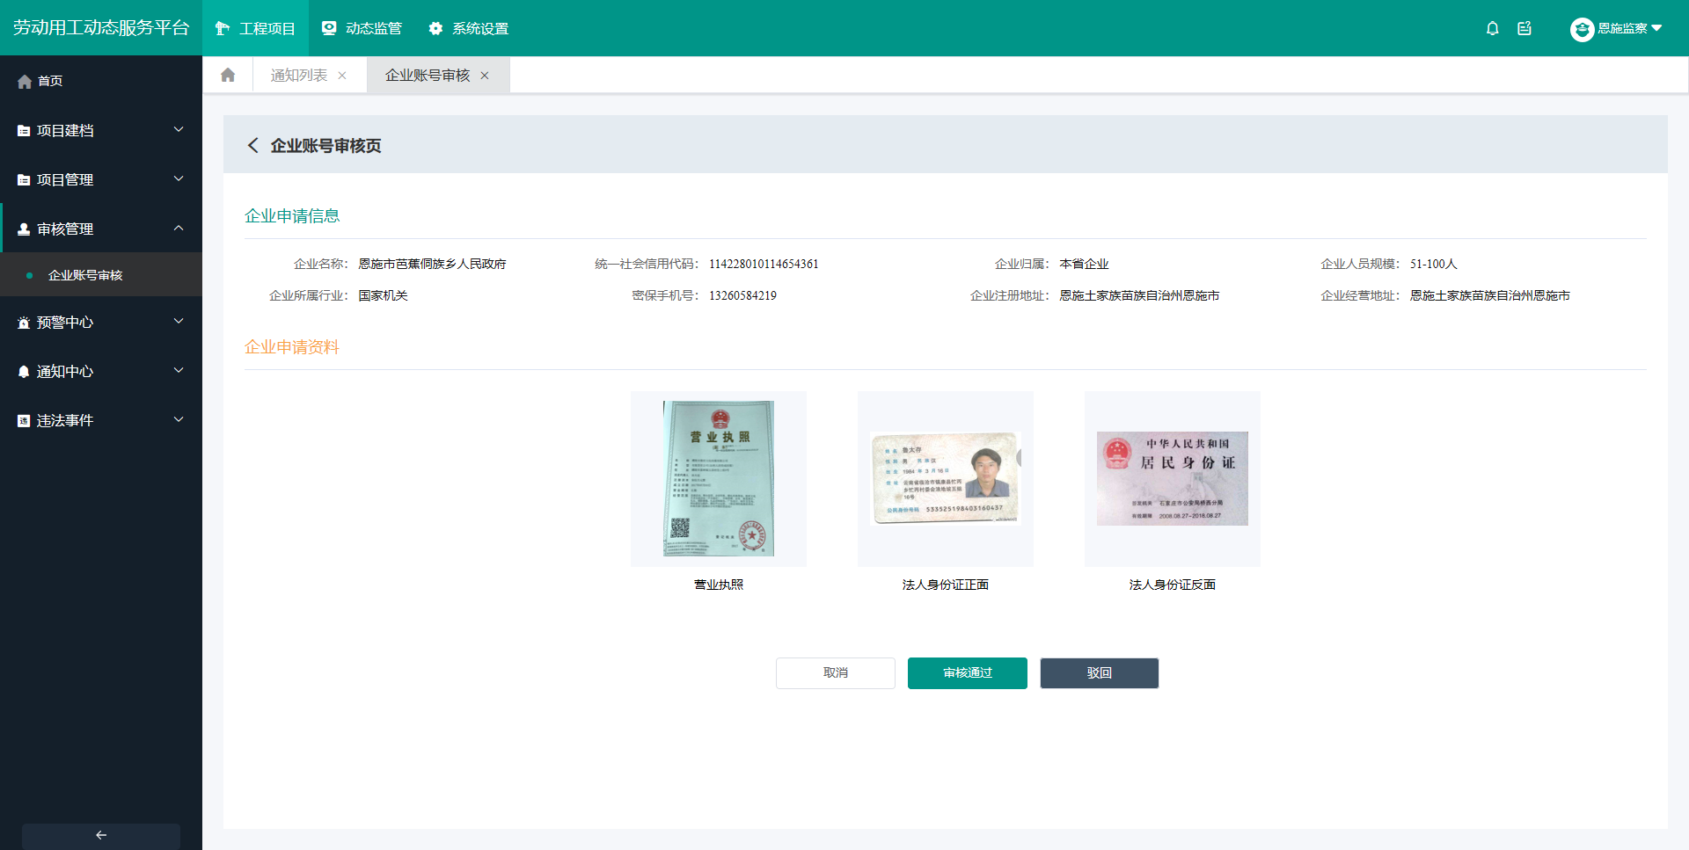

1. 维权纠纷通知——某人2019年12月12日21:18:51提交了一条拖欠工资纠纷，点此查看详情。

产生条件：个人在app维权纠纷页面提交了维权纠纷成功后，推送消息给选中的项目对应的监管地区的监管账号；

交互设计

* + - 1. 点击顶部领导按钮：跳转至【通知列表】页面，此按钮只做快捷入口；如有未读消息时则右上方有红点，如无未读消息时则无红点

# 监管端

## 行业主管权限（zx）

在各功能处，只能看到账号管辖区域和管辖行业范围的数据，并且区域和行业的筛选上，也只能看到管辖区域和管辖行业；劳动监察和管理员管辖区域下的全部行业，行业主管只管辖区域下的单个行业；具体如下：

1. 审核列表

新增加管辖区域和管辖行业的筛选；

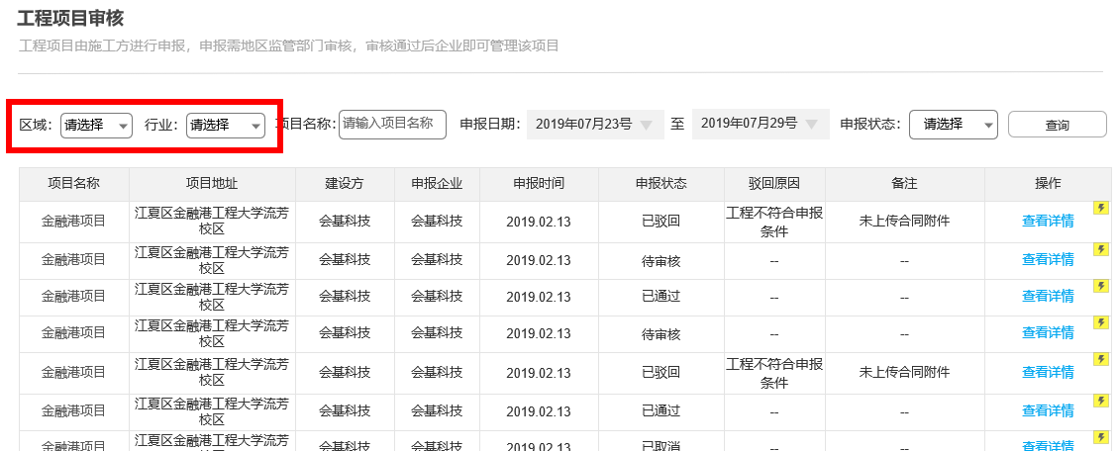

1. 项目建档

只能选择管辖区域和管辖行业；

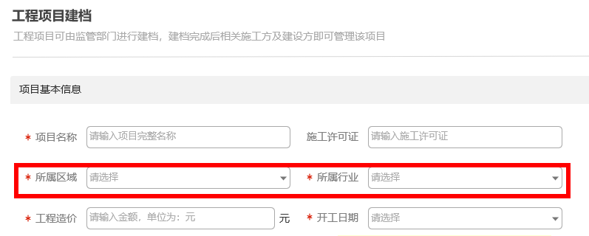

1. 项目列表、工资专户、工资代发、预警中心、重大事件、监管事项、维权纠纷、动态监管页面、项目评价、项目清洗；

以上各功能列表页和统计增加管辖区域和管辖行业的筛选，详情页涉及行业的，均只能筛选管辖行业；

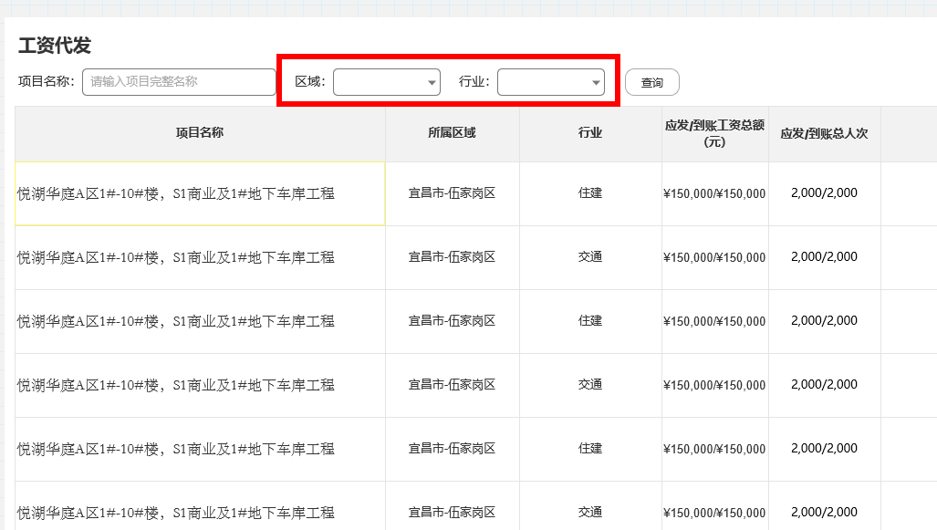

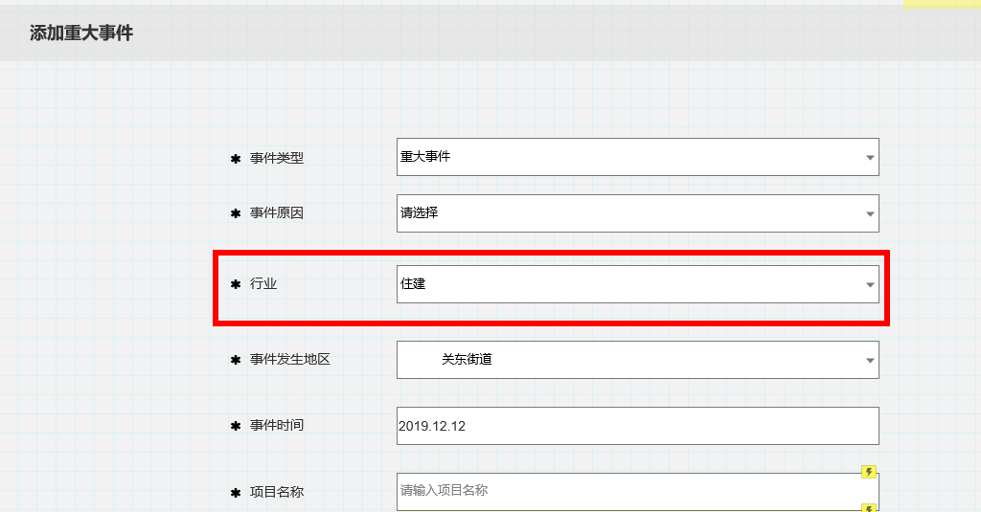

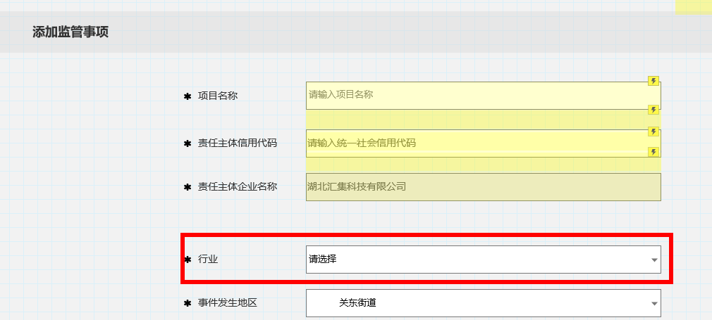

4）建筑端首页（李文彬）

业务逻辑

统计方式不变，增加按照按照区域及行业区分统计；

页面说明

1.数据统计：

统计规则：统计系统上线至当前日期所有项目数据；需按照区域及行业区分统计；

项目总数：统计筛选条件下通过申报以及建档的项目总数；需按照区域及行业区分统计；

专户开设项目数：统计筛选条件下录入了工资专户的项目数；需按照区域及行业区分统计；

务工总数：统计筛选条件下所有项目录入的实名制人数总数，通过身份证号码排重；需按照区域及行业区分统计；

代发总金额：统计筛选条件下所有项目所有工资表中到账金额之和；需按照区域及行业区分统计；

代发总人次：统计筛选条件下所有项目所有工资表中到账人次之和；需按照区域及行业区分统计；

总考勤数：统计筛选条件下所有项目考勤次数之和；需按照区域及行业区分统计；

2.筛选项：

默认为全部区域，根据账号的区域权限不同，展示该区域权限下所有数据；需按照区域及行业区分统计；

省级区域权限账号可选择项包括“全部区域”及下属所有市级区域；需按照区域及行业区分统计；

市级区域权限账号可选择项包括“全部区域”及下属所有区县级区域；需按照区域及行业区分统计；

区级区域权限账号仅可选择“全部区域”；

3.项目统计：

统计规则：统计筛选条件下系统上线至当前日期所有项目数据；需按照区域及行业区分统计；

x轴：项目数，y轴：所有行业类型，统计各个行业项目各个开工状态下的项目数，效果如图所示

4.制度落实：

统计规则：统计筛选条件下系统上线至当前日期所有状态为已开工的项目数据；需按照区域及行业区分统计；

实名制比例=（实名制人数＞1的已开工状态的项目数）/已开工状态的项目总数*100%

专户开设比例=已录入专户账号的已开工状态的项目数/已开工状态的项目总数*100%

工资代发比例=有银行实发数据的已开工状态的项目数/已开工状态的项目总数*100%

5.专户开设分布：(行业主管不展示此模块)

统计规则：统计筛选条件下系统上线至当前日期所有状态为已开工的项目数据；需按照区域及行业区分统计；

x轴为所有行业类型，以及每个行业下的已开设专户及未开设专户，y轴为项目数量；

统计各个行业项目已开设专户的各个投资类型的项目数以及未开设专户的各个投资类型的项目数，效果如图所示，同一个行业的柱体需并拢显示。

6.项目分布：

统计规则：统计筛选条件下系统上线至当前日期所有项目数据；需按照区域及行业区分统计；

默认加载当前账号最大区域的地图，并展示下辖各区域的项目数量；鼠标移入则框出区域范围，点击项目数进入该区域地图，并展示所有项目点，以及项目名称；

点击项目名称弹出气泡，气泡展示项目名称、项目状态、项目施工方、建设方、查看详情按钮，点击查看详情按钮跳转至该项目看板页面。同一时间仅展示一个气泡，点击其他项目名称则隐藏之前的气泡，展示新的气泡。

7.本月关注：

统计规则：统计当前自然月1号至当前日期所有项目数据；需按照区域及行业区分统计；

本月新增项目：统计筛选条件下当前自然月1号至当前日期通过申报以及建档的项目总数；

本月竣工项目：统计筛选条件下当前自然月1号至当前日期设置竣工的项目数；

本月新增专户：统计筛选条件下当前自然月1号至当前日期录入系统的专户数，根据专户账号排重；

本月新增人数：统计筛选条件下当前自然月1号至当前日期所有项目录入的实名制人数总数，通过身份证号码排重；；

本月代发金额：统计筛选条件下代发数据到账时间在当前自然月1号至当前日期的金额之和；

本月考勤数：统计筛选条件下考勤日期在当前自然月1号至当前日期所有项目考勤次数之和；

## 通知配置（占良）

### 通知模板

原型设计

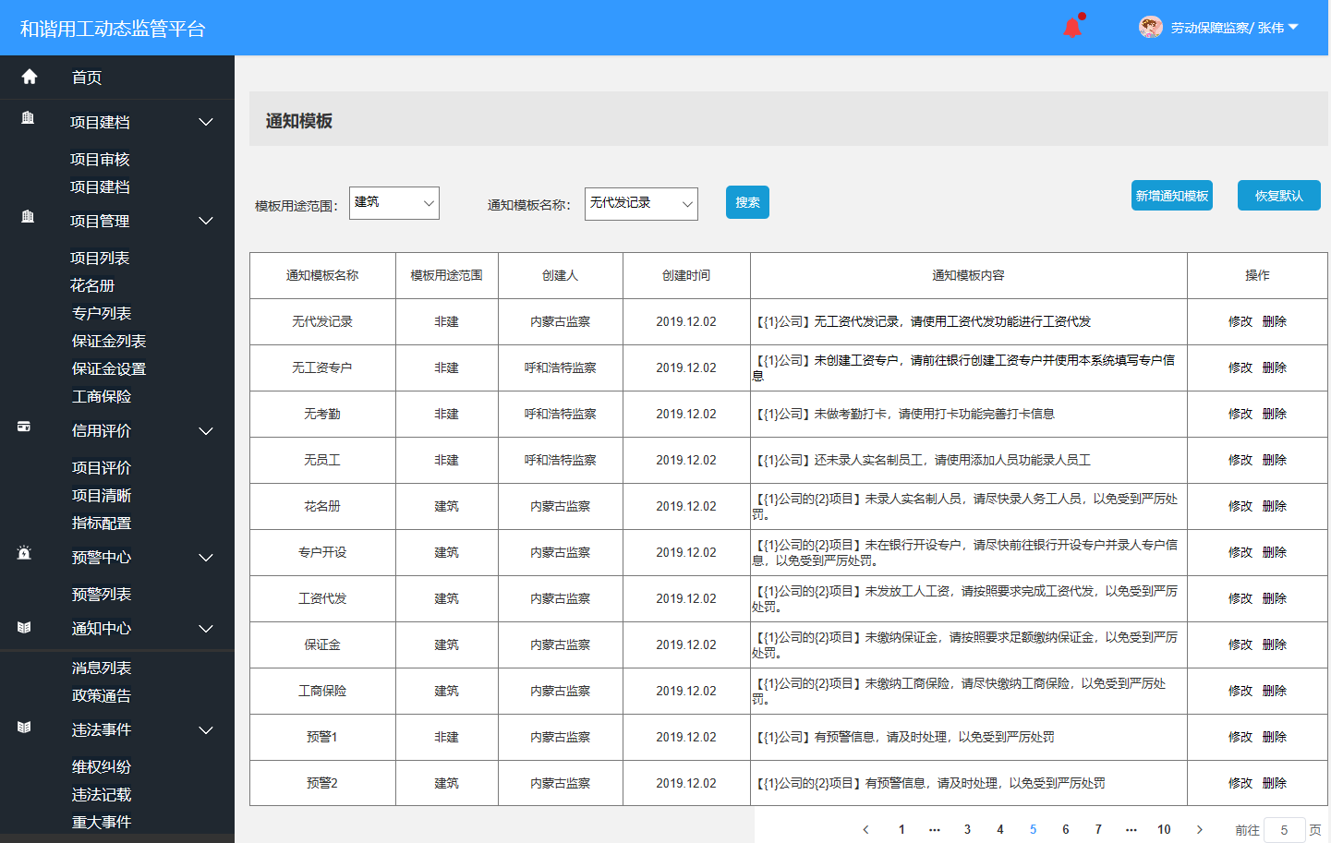

业务逻辑

通知模板区分建筑与非建2种大类模板，非建区分5个小类别模板；建筑区分6个小类模板

通知模板支持修改与删除，以及恢复默认配置；默认模板包含以上原型中11条，支持新增

通知模板名称不可重复，排序规则按照创建时间倒叙排列。

通知对象分为非建领域与建筑领域；非建领域：由监管设定模板将通知推送给企业账号，监管通过在企业入驻列表中的企业名称选择企业，根据列表中企业的统一信用代码匹配对应的企业账号将通知推送给企业；建筑领域：针对对象为建筑领域的施工方角色，由监管将通知推送给各个项目的施工方；根据监管在项目列表中选择的项目，通过项目找到对应的施工方的统一信用代码，将消息推送给该施工方的企业账号；

通知内容分为2个部分：前面部分为企业与项目信息，根据监管选择的企业与项目信息读取（既原型中【】里的内容）；后面部分根据默认或监管设定的模板内容

每个监管角色只可对自己管辖区域内的项目或企业进行通知推送；默认的通知模板各区域监管账号均可查看修改；上级监管创建的下级不可查看

该模快为监管账号的功能，企业无此功能

页面说明：

筛选条件：

1. 模板用途范围：包含非建与建筑
2. 通知模板类型：默认配置的共11类，同新增时的通知名称

列表信息

1. 通知模板名称：新增模板时输入的通知模板名称，不可重复
2. 模板用途范围：包含非建与建筑
3. 创建人：该条通知模板创建人信息，默认的为系统，监管创建的则为监管角色名称
4. 创建时间：默认的均采用固定日期2020.1.1；监管创建的则根据新增通知模板时间格式为yyyy-mm-dd
5. 通知模板内容：按照上图规则展示企业与项目信息部分，和通知内容部分
6. 操作功能：修改、删除

新增通知模板

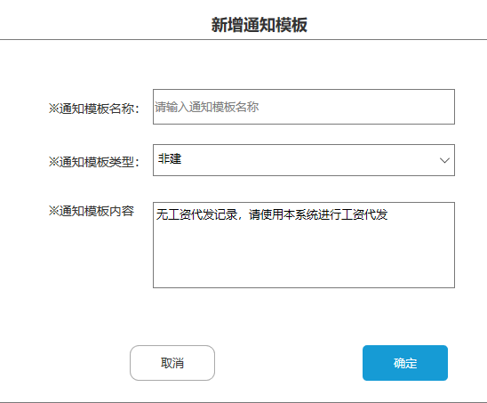

1. 通知模板名称：输入通知模板名称，不可重复，必填项，文字、字母、数字；50个字以内
2. 通知用途范围：非建前缀格式为：【{1}公司】；建筑格式前缀为：【{1}公司的{2}项目】；必选项
3. 通知模板内容：必填项、500字以内，文字、字母、数字；

修改：同新增通知模板说明，不同之处在于标题不一致和修改状态有信息，新增无信息

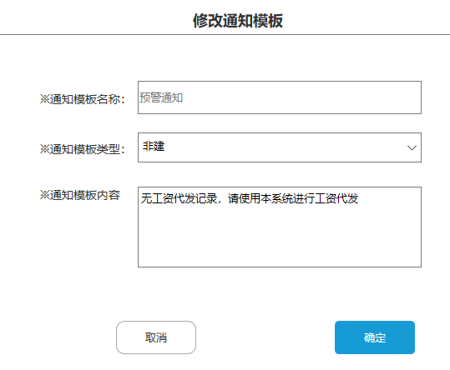

删除：所有模板均可删除，点击单条弹出提示，在确认则删除选中的通知模板

恢复默认：将默认通知模板恢复至初始状态，保留系统默认设定的通知模板，监管新增的模板保留不变

交互设计

* + - 1. 新增通知模板：点击弹出新增通知模板弹窗，在点击保存完成添加操作，取消则退出弹窗
      2. 修改：点击弹出修改通知模板弹窗，在点击保存完成添加操作，取消则退出弹窗
      3. 删除：弹出删除提示框，点击确认完成删除，点击取消退出提示框
      4. 恢复默认：点击弹出提示框，点击确认完成恢复默认，点击取消退出提示框

### 通知记录

原型设计

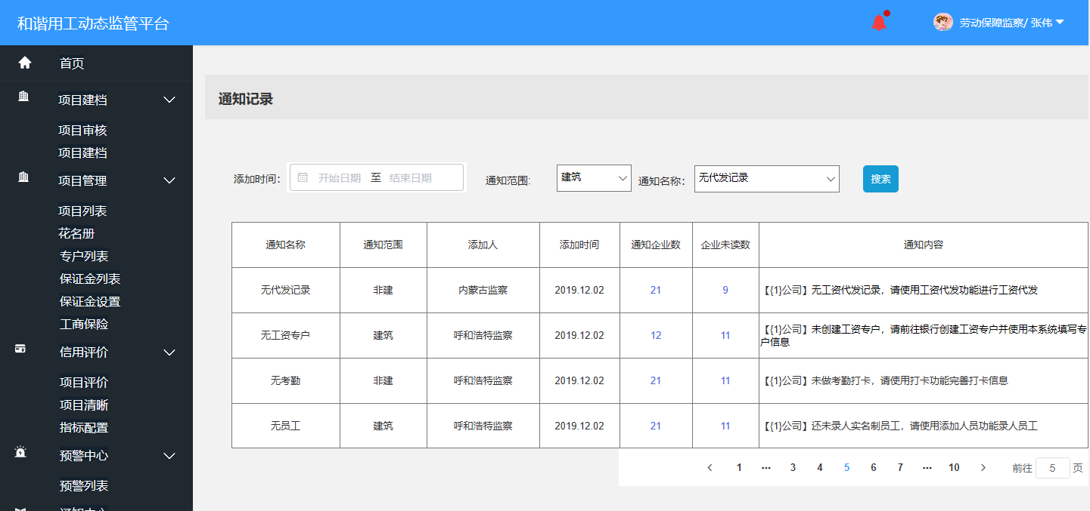

业务逻辑

记录监管添加的通知信息，区域监管只可看到自己添加的上级可看到下级添加的；

此处制作记录不支持删除修改操作，只可查看

统计各监管每次所选则的对象总数与已读企业数；包含非建领域与建筑领域的

根据添加时间倒叙排列

页面说明

1. 筛选功能：添加时间：时间筛选控件，起始至结束；通知范围：建筑与非建；通知名称：既通知模板名称
2. 列表信息
   1. 通知名称：监管或默认设定的通知模板名称；
   2. 通知范围：包含非建与建筑
   3. 添加人：添加此条通知的监管账号名称
   4. 添加时间：添加此条通知的时间，格式为yyyy-mm-dd
   5. 通知企业数：监管选择的企业个数，支持跳转至企业或项目列表中并筛选出选中的企业或项目
   6. 企业未读数：企业是否登录系统并在通知中心点击查看详情，展示未点击的的企业总数，点击数字可跳转至企业或项目列表中并筛选出未读的企业或项目
   7. 通知内容：同通知模板中的通知内容

交互设计

通知企业数：点击后跳转至企业或项目列表，并筛选出通知的企业；

企业未读数：点击后跳转至企业或项目列表页面，并筛选出该通知未查看的企业

## 已入驻企业（占良）

原型设计

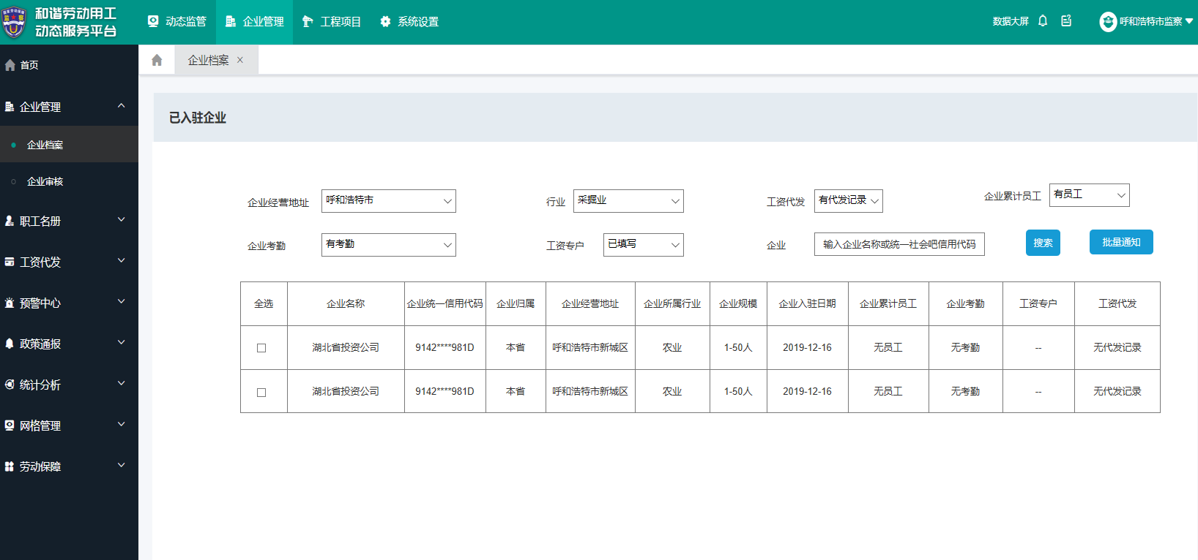

业务逻辑

* + - 1. 在此页面中新增批量通知功能；在列表首列新增复选框
      2. 新增通知功能，该通知针对企业

# app端（占良）

原型链接：https://2wxefx.axshare.com

## 企业详情（企业）

原型设计

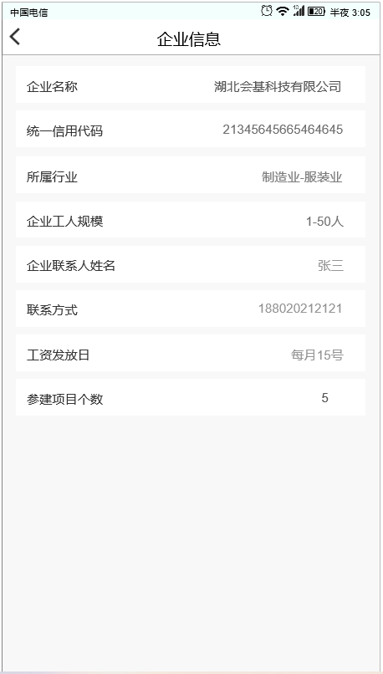

业务逻辑：

1. 企业信息中新增参建项目个数字段，展示该企业参建的所有项目总和，

页面说明：

1. 参建项目个数：包含该企业所有的项目之和

## 通知中心（个人）

原型设计：个人

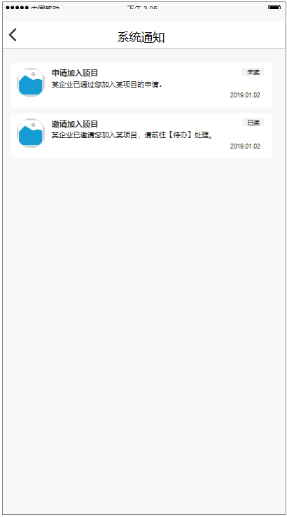

业务逻辑

新增企业工资发放结果通知，其余内容不变，

* + - 1. 各类通知由触发事件后系统生成；通知促发推送规则：1.企业通知：例如预警类为项目产生预警，通过项目去关联企业，将通知推个企业；2.个人通知：则根据自己加入项目去关联企业，将通知推个个人；
      2. 通知规则说明：个人接收通知条件：个人必须加入项目，并且关联了某企业才可接收到通知，单纯只注册了账号接收不到通知；企业接收通知条件：企业必须注册账号，并且申报项目监管通过审核后
      3. 默认系统通知为空，产生数据后展示，如数据过多，默认展示20条，下滑展示更多，排序规则按照出发时间倒叙排列
      4. 个人端通知中心类型：工资发放通知、加入项目通知、企业邀请通知
      5. 已读未读状态说明：已读：个人需点击未读通知，进入详情页后，将未读通知状态变更为已读；未读：系统产生通知后个人未进行点击进入详情操作视为未读；
      6. App员工通知都支持跳转至详情页面；app企业通知不做跳转

页面说明：

* + - 1. 通知列表说明：
    1. 通知标题：既通知类型，分未邀请加入项目通知、申请加入项目通知、工资发放通知
    2. 图标：默认为系统图标
    3. 预警内容：如下格式

工资发放通知——

* 1. 2019年12月13日您的2019年11月第二批次的工资已发放成功。跳转至下图图1
  2. 2019年12月13日您的2019年11月第二批次的工资已发放失败。跳转至下图图2
  3. 产生条件：企业创建工资表并提交后，银行反馈数据后的结果
  4. 点击后跳转至【工资详情】页面，通过此条工资月份批次信息与个人工资表工资月份批次信息匹配实现，如图

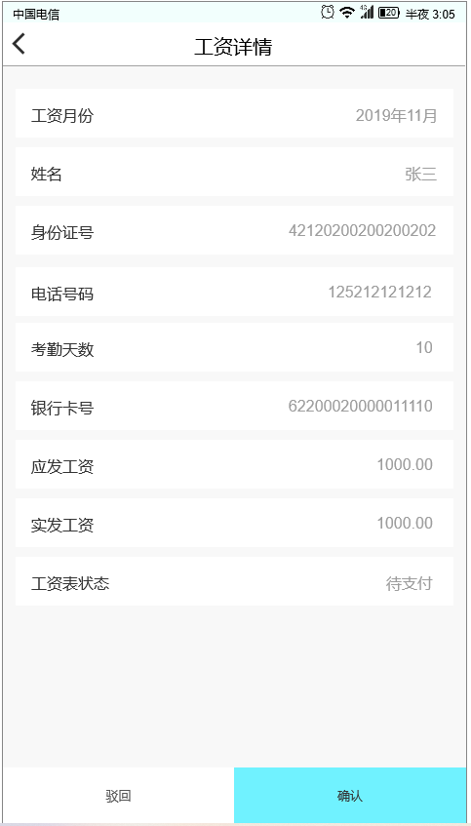图1

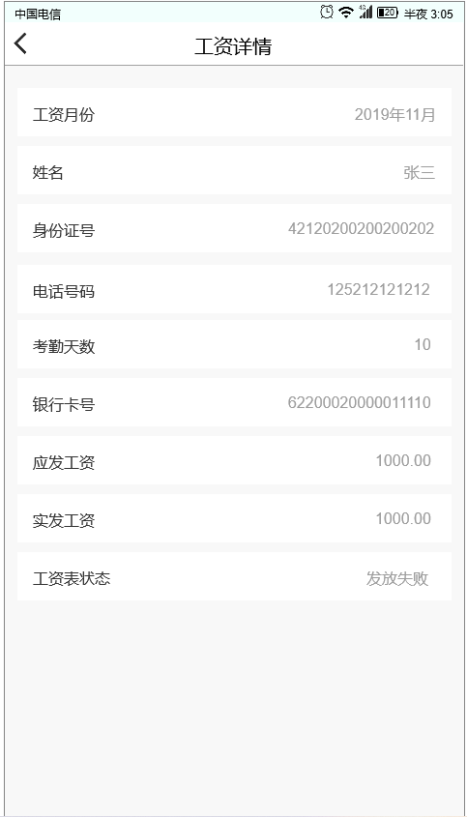图2

加入项目通知——某企业已通过您加入某项目的申请，点此查看详情。点击后跳转至【人员档案】页面（新增的，同企业端人员档案页面，无操作功能），如下图

产生条件：个人提交了加入企业的申请，在app或pc端通过了您的申请，并且完善了信息

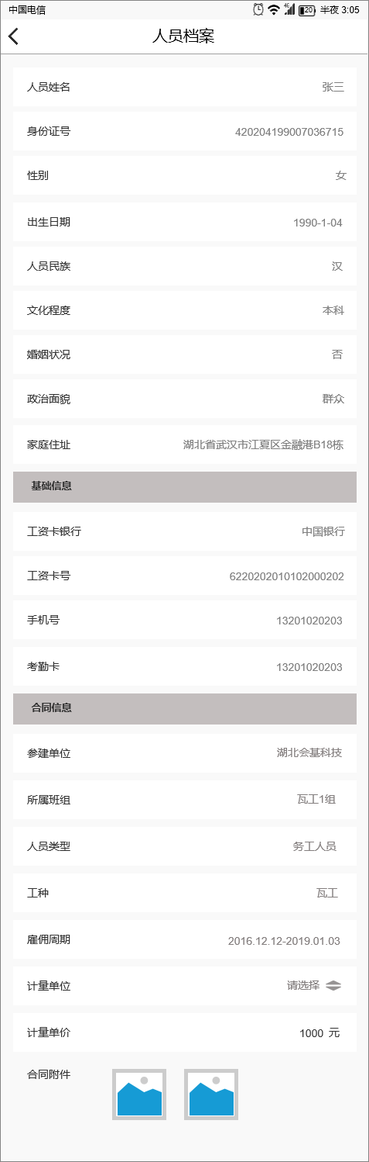

企业邀请加入项目通知——某企业已邀请您加入某项目，请前往【待办】处理。点击后跳转至个人【代办】中的【邀请详情】页面，如下图

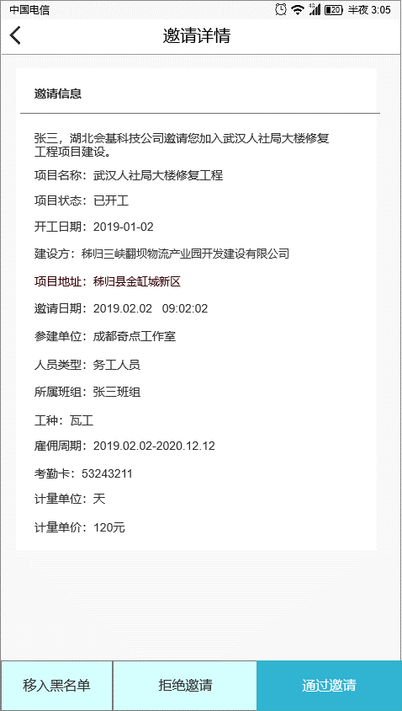

产生条件：企业在app中邀请个人成功后推送通知给个人

* + 1. 时间：通知推送时间
    2. 状态：分为已读、未读

交互说明

返回：返回个人首页

## 忘记密码（个人）

业务逻辑

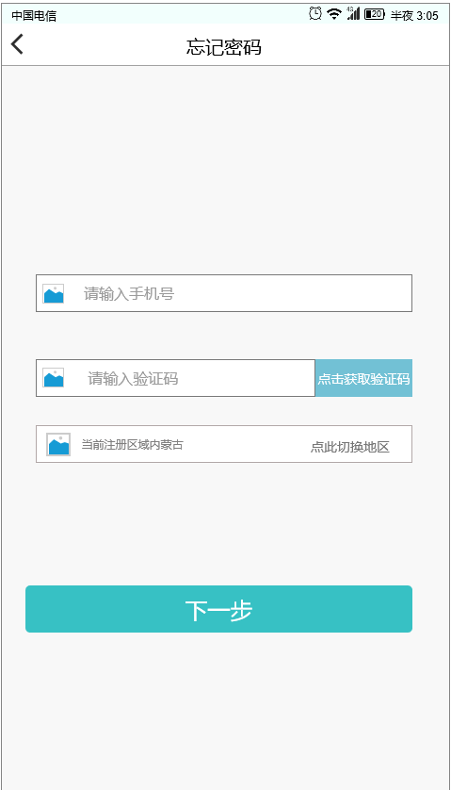 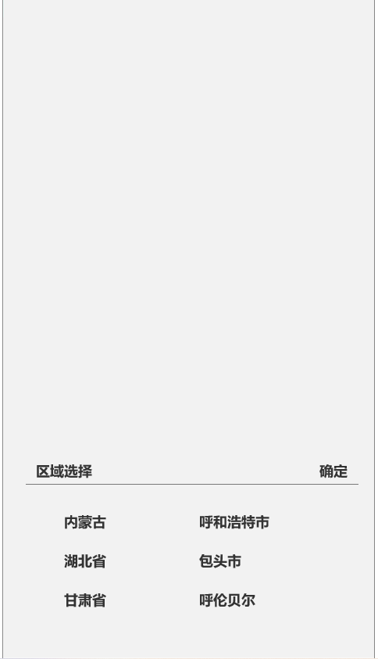

1. 【忘记密码】需新增字段，地区信息筛选，根据个人注册的地区账号，找回注册时填写的地区账号的密码，此地区切换为个人在某区域已注册账号成功并忘记密码后可使用，因为多个地区需重复注册
2. 忘记密码、登录、企业注册、个人注册的地区筛选精确市级如为省级部署同样支持选择到市级，如果是市级部署同样支持；根据不同的部署方式找到对应的区域将各区域的账号体系做区分；

## 待办（个人、企业）

原型设计

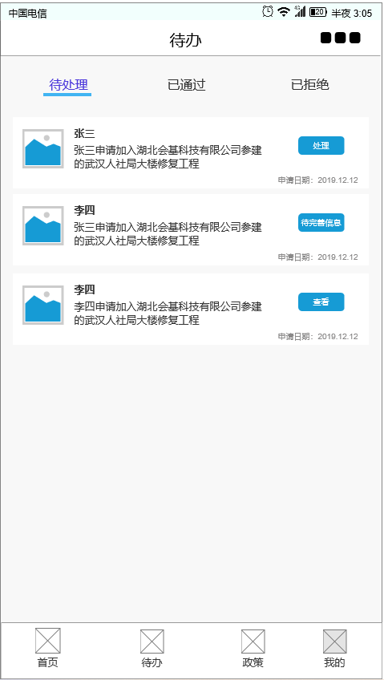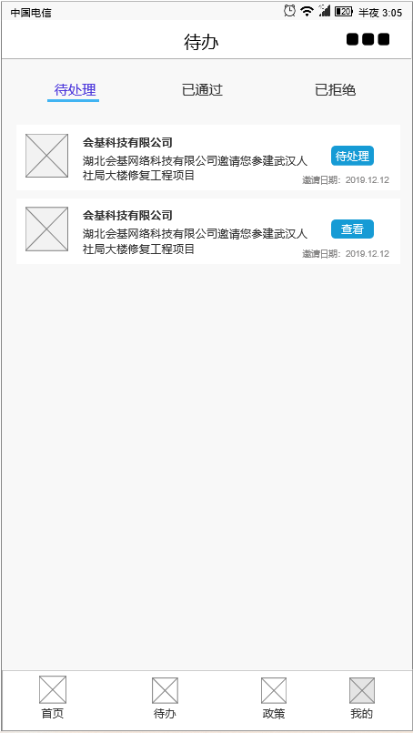 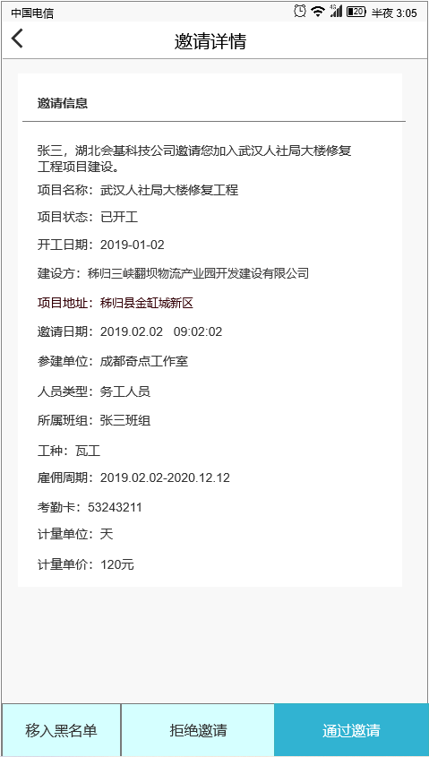 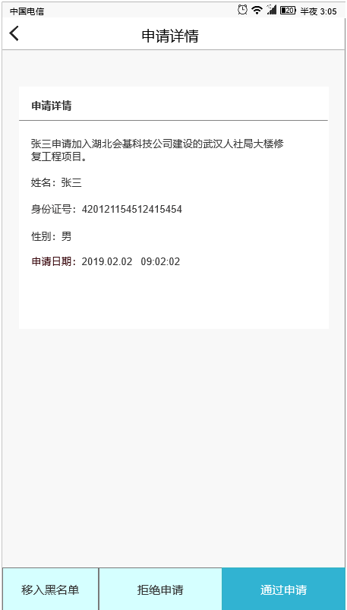

业务逻辑

需新增功能按钮，企业可将个人移入黑名单，个人可将企业移入黑名单

新增【移入黑名单】功能，企业与个人在【代办】中【邀请详情】页面与【申请详情】页面新增此按钮

个人或企业点击【移入黑名单】后该企业/个人则进入黑名单，可点击右上角按钮进入【黑名单企业】页面进行管理

企业将个人拉入黑名单后，则个人不可再次申请，并提示文案：“申请失败“，该文案提示在个人点击【加入项目】（app的申请加入项目页面）按钮后提示；个人将企业拉入黑名单后，则企业不可再次邀请，并提示文案：”邀请失败“，该文案提示在企业点击【确认添加】（app的邀请加入项目页面）按钮后提示

单个企业与个人不可重复移入黑名单；

页面说明：

1.【代办】个人与企业页面均新增按钮此按钮

2.【邀请详情】与【申请详情】均新增【移入黑名单】按钮

3.新增【黑名单个人】与【黑名单企业】页面，管理企业与个人的黑名单列表

页面交互：

1.【代办】点击此按钮调制至【黑名单个人】或【黑名单企业】页面

2.【移入黑名单】弹出提示弹出框展示内容如下；点击【确定】则将企业或个人移入黑名单中；点击【取消】则隐藏提示框

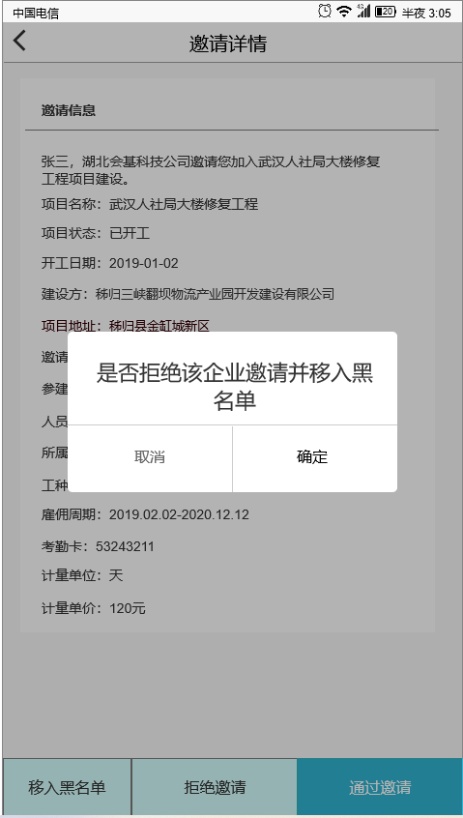 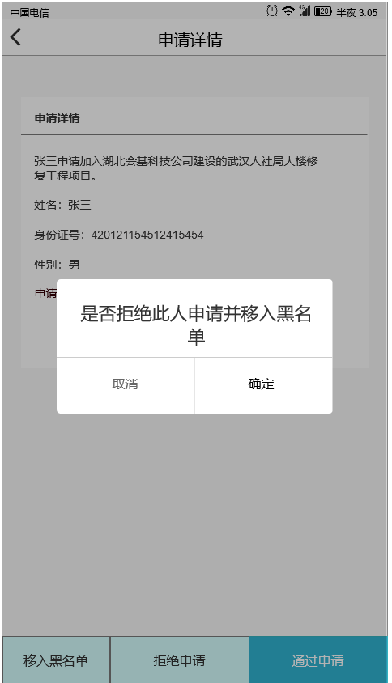

原型设计

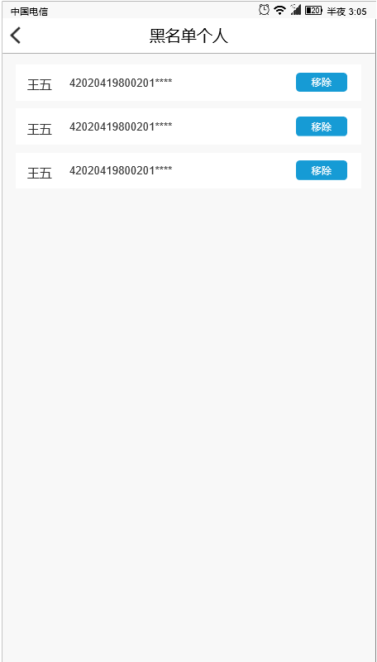 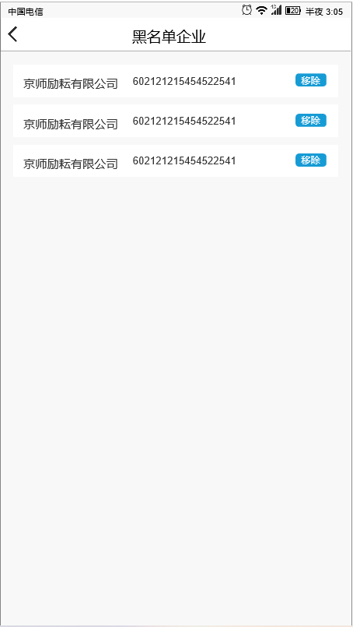

业务逻辑

1. 黑名单企业与个人均支持移除黑名单功能，移除后则个人与企业再次申请/邀请不受此规则限定

页面说明

1. 黑名单个人：展示企业拉黑的人员姓名全称、身份证号码，并脱敏处理后4位；【移除】按钮
2. 黑名单企业：展示个人拉黑的企业名称全称、企业统一信用代码；【移除】按钮

交互设计

1. 移除：弹出提示框，点击【确认】跳转列表页，点击【取消】退出弹出框（个人与企业雷同）；提示框如下图如下图

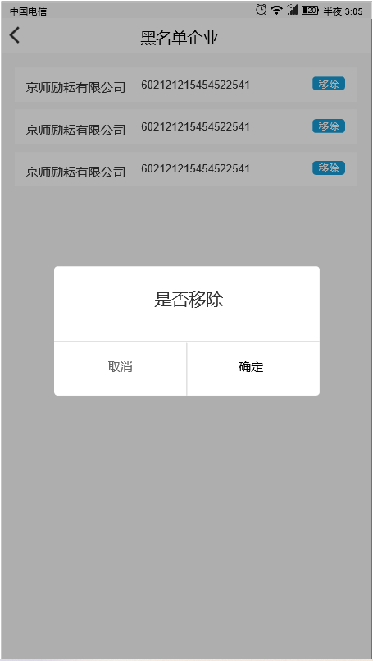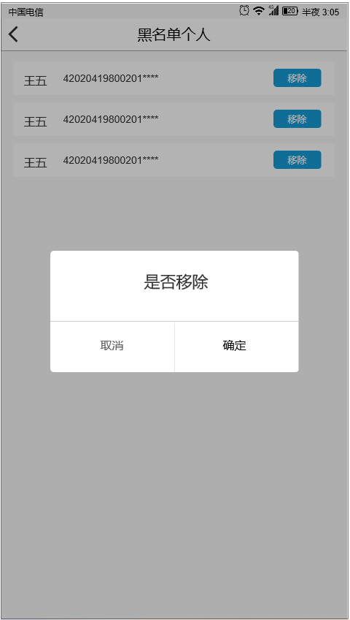

## 关联说明（新增劳资专管员与项目经理角色）

### 登录/注册

* + - 1. 项目经理和劳资专管员登录入口同企业与个人，登录注册的逻辑同企业账号登录逻辑，此处不再重复描述；只区分账号类型登录后的首页内容不一致。
      2. 项目经理与劳资专管员不支持注册，根据企业分配的生成的账号直接登录
      3. 修改输入账号处的文案为：请输入企业/个人/项目账号

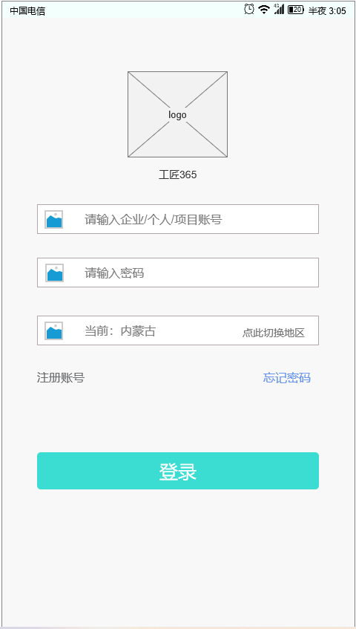

### 忘记密码

1. 项目经理与劳资专管员不支持点击忘记密码修改密码；同企业账号一样需在pc企业端登录入口，进行忘记密码功能中完成忘记密码找回密码

### 首页

劳资专管员与项目经理首页同施工方功能相同

劳资专管员与项目经理只可管理企业给该账号分配的项目，进行切换项目管理操作；

企业信息为分配该账号的企业信息

其余功能模块通知中心、人员管理、工资管理、项目信息、预警中心均为企业给该账号分配的项目数据功能，

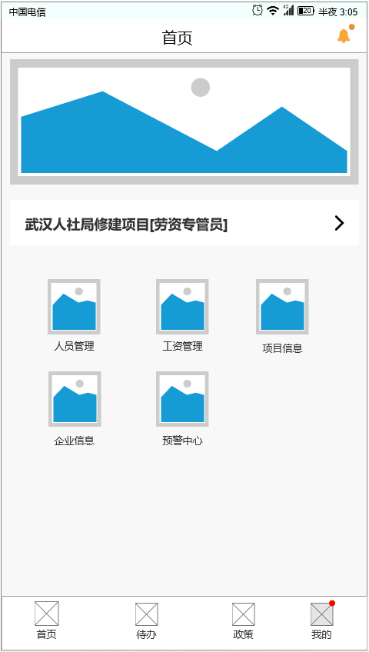 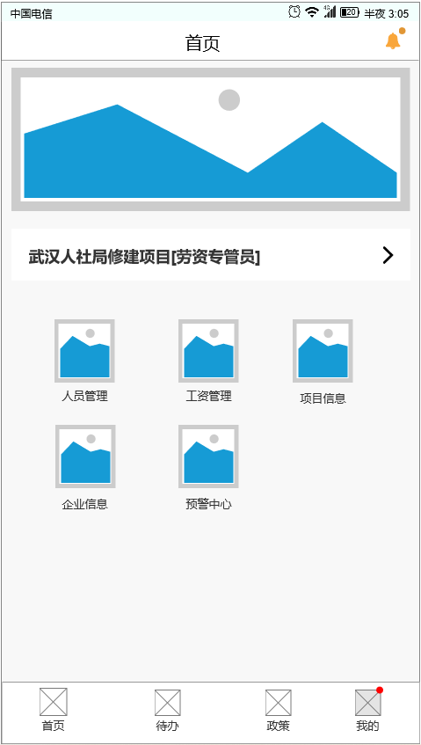

### 待办

劳资专管员与项目经理只可收到企业给该账号分配的项目，并且个人提交申请加入的项目相匹配的，人员待办信息；其余操作同企业账号的功能权限一致

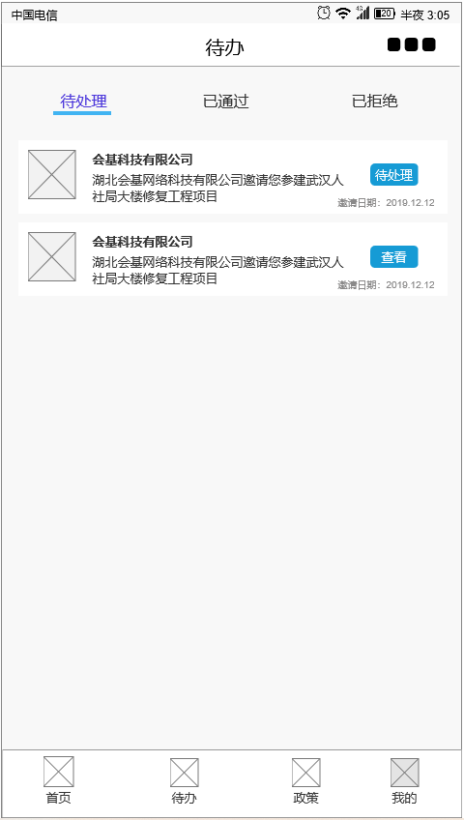 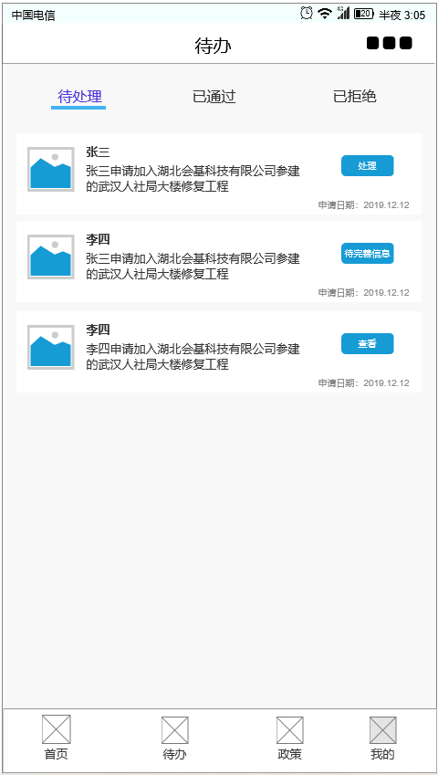

### 政策

1. 劳资专管员与项目经理可收到监管发布的政策通报信息内容，无发布功能只可查看，同企业端政策通报

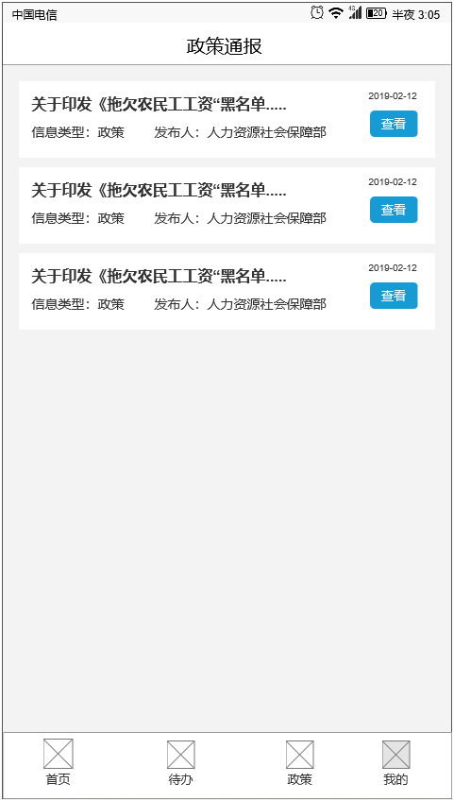

### 我的

1. 劳资专管员与项目经理【我的】同个人账号【我的】页面
2. 劳资专管员与项目经理不支持人脸采样、个人信息功能，其他功能同个人端【我的】操作功能逻辑，；此处不再重复描述
3. 可通过修改密码，使用原密码修改，同个人与企业修改逻辑
4. 顶部身份证信息与手机号信息取企业在添加账号时填写的信息，身份证号信息、手机号信息

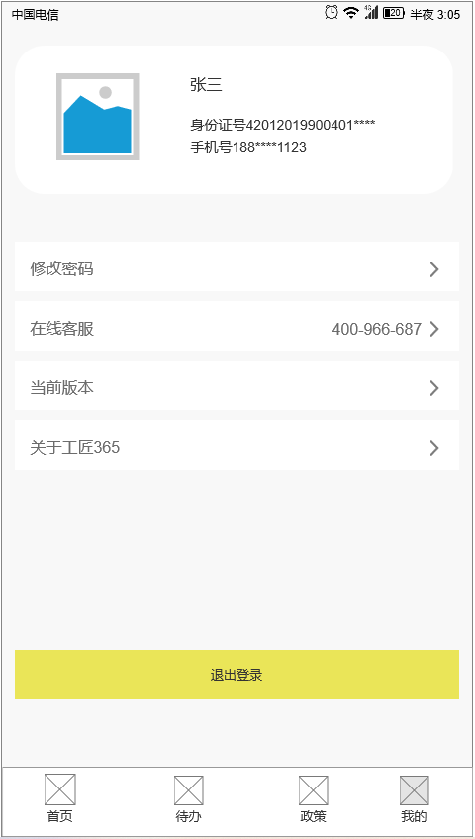

# 修订历史

|  |  |  |  |  |
| --- | --- | --- | --- | --- |
| **文档版本** | **修订日期** | **修订说明**（C:创建 A:追加 M:更改 D:删除） | | **修订人** |
| **v1.0.0** | 2019.12.11 | C | 创建 |  |
|  |  |  |  |  |
|  |  |  |  |  |
|  |  |  |  |  |
|  |  |  |  |  |